INFORME ANUAL DE ACTIVIDADES
2018-2021.

COMISIÓN EDILICIA PERMANENTE DE OBRAS PÚBLICAS, PLANEACIÓN URBANA REGULARIZACIÓN DE LA TENENCIA DE LA TIERRA.

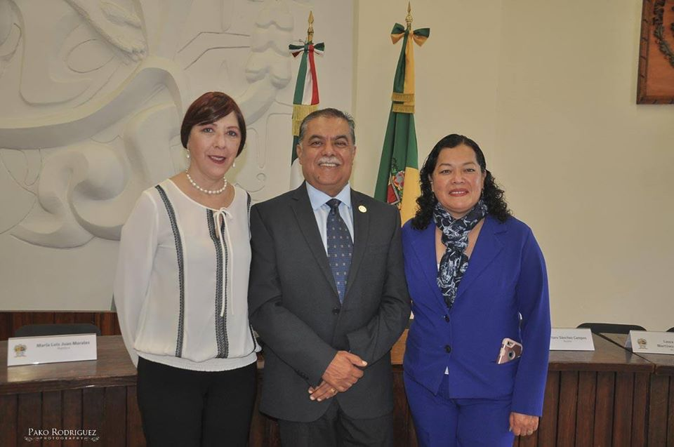

LIC. MARÍA LUIS JUAN MORALES.
REGIDORA PRESIDENTA DE LA COMISIÓN EDILICIA DE OBRAS PÚBLICAS, PLANEACIÓN URBANA Y REGULARIZACIÓN DE LA TENENCIA DE LA TIERRA.

En cumplimiento a lo establecido por la fracción VII del artículo 47 del Reglamento interior del H. Ayuntamiento de Zapotlán el Grande, Jalisco, presento el informe anual 2018 - 2021 de las actividades realizadas como Presidenta de la Comisión Edilicia Permanente de Obras Públicas, Planeación Urbana y Regularización de la Tenencia de la Tierra.

INFORMACIÓN GENERAL

- Presidenta de la H. Comisión Edilicia Permanente de Obras Públicas, Planeación Urbana y Regularización de la Tenencia de la Tierra.

- Presidenta de la H. Comisión Edilicia Permanente de Espectáculos e Inspección y Vigilancia.

- Vocal de la H. Comisión Edilicia Permanente de Derechos Humanos, de Equidad de Género y Asuntos Indígenas.

- Vocal de la H. Comisión Edilicia Permanente de Mercados y Centrales de Abastos.

- Vocal de la H. Comisión Edilicia Permanente de Participación Ciudadana y Vecinal.

- Vocal de la H. Comisión Edilicia Permanente de Administración Pública.

Atribuciones de la Comisión Edilicia Permanente de Obras Públicas, Planeación Urbana Y Regularización de la Tenencia de la Tierra con el Artículo No. 64 del Reglamento Interno del Ayuntamiento de Zapotlán el Grande, Jalisco.
La Comisión Edilicia Permanente de Obras Públicas, Planeación Urbana Y Regularización de la Tenencia de la Tierra tiene las siguientes atribuciones:
- Proponer, analizar, estudiar y dictaminar las iniciativas en materia de obra pública municipal.
- Evaluar los trabajos de las dependencias municipales con funciones de obra pública y con base en sus resultados y las necesidades operantes, proponer las medidas pertinentes para orientar la política que al respecto deba emprender el municipio.
- Analizar y, en su caso, proponer la celebración de convenios y contratos con autoridades federales, estatales o municipales que tengan funciones en referencia y aquellos a efectuarse con los particulares respecto de la obra pública del municipio.
- Proponer, analizar, estudiar y dictaminar las iniciativas en materia de planeación socioeconómica y urbana dentro del municipio.
- Evaluar los trabajos de las dependencias municipales con funciones de planeación urbana y, con base en sus resultados y las necesidades operantes, proponer las medidas pertinentes para orientar la política que al respecto deba emprender el municipio.
- Analizar y, en su caso, proponer la celebración de convenios y contratos con autoridades federales, estatales o municipales que tengan funciones en referencia y aquellos a efectuarse con los particulares respecto de la planeación urbana del municipio.
- El estudio y propuesta de proyectos que promuevan la habitación popular en sus diversas características, procurando que, a través de los mismos, se encuentre una solución justa, equitativa y accesible a las clases populares en la solución de la adquisición y mejoramiento de la vivienda.
- Vigilar con especial interés que los fraccionamientos cumplan estrictamente con las normas legales vigentes en el momento de autorizarse las construcciones y que el desarrollo de las mismas se ajuste a los lineamientos trazados por la Dirección General de Obras Públicas.
- E Intervenir en la regularización de la tenencia de la tierra rural y urbana.

Contenido

INFORMES TRIMESTRALES 5
INICIATIVAS 6
DICTÁMENES 7
DIFERENTES ACTIVIDADES……………………………………………………………………………………………………14

INFORMES TRIMESTRALES
Octubre-Diciembre del Año 2018 | http://www.ciudadguzman.gob.mx/Pagina.aspx?id=56822ea6-bfbe-440c-b2f8-3f4c4977363c
Enero-Febrero-Marzo del Año 2019 | http://www.ciudadguzman.gob.mx/Pagina.aspx?id=56822ea6-bfbe-440c-b2f8-3f4c4977363c
Abril-Mayo-junio del año 2019 | http://www.ciudadguzman.gob.mx/Pagina.aspx?id=56822ea6-bfbe-440c-b2f8-3f4c4977363c
Julio-Septiembre-Octubre del Año 2019 | http://www.ciudadguzman.gob.mx/Pagina.aspx?id=56822ea6-bfbe-440c-b2f8-3f4c4977363c

INICIATIVAS |  | FUENTES DE CONSULTA
Sesión Extraordinaria No. 15 del 05 de Abril 2019 | Iniciativa de Acuerdo Económico, que modifica el punto número 10 Celebrado en Sesión Ordinaria de Ayuntamiento No. 04 El día 27 de Febrero del 2019(Donación Anticipada). | http://www.ciudadguzman.gob.mx/Pagina.aspx?id=9533fccf-cf0f-409a-b384-0bd10ffba659
Sesión Ordinaria No. 7 del 27 de Junio 2019 | Iniciativa de Acuerdo Económico que turna a comisiones, la propuesta de reformas al Ordenamiento Municipal que Regula el Organismo Público Descentralizado denominado Comité de Feria de Zapotlán El Grande, para su Armonización con Legislación Estatal. | http://www.ciudadguzman.gob.mx/Pagina.aspx?id=9533fccf-cf0f-409a-b384-0bd10ffba659
Sesión Extraordinaria No. 18 del 11 de Julio 2019 | Iniciativa de Acuerdo económico que propone el Otorgamiento de la Distinción de Huéspedes Distinguidos a los Miembros de la Delegación de la Ciudad Hermana de Longmont, Colorado, del vecino País de los estados Unidos de Norteamérica. | http://www.ciudadguzman.gob.mx/Pagina.aspx?id=9533fccf-cf0f-409a-b384-0bd10ffba659
Sesión Extraordinaria No. 26 del 26 de Agosto del 2019 | Iniciativa de Acuerdo Económico que modifica el punto No. 3, Celebrado en Sesión extraordinaria de Ayuntamiento No. 20 el día 15 de Julio | http://www.ciudadguzman.gob.mx/Pagina.aspx?id=9533fccf-cf0f-409a-b384-0bd10ffba659
Sesión Extraordinaria No. 44 del 19 de Diciembre 2019 | Iniciativa de Acuerdo Económico que Realiza Aclaración y Modificación de diversos puntos de acuerdo. | http://www.ciudadguzman.gob.mx/Pagina.aspx?id=9533fccf-cf0f-409a-b384-0bd10ffba659
Sesión Ordinaria No. 11 del 23 de Diciembre 2019 | Iniciativa de Ordenamiento Municipal que se turna a Co0misiones El reglamento de Operación del Comité de Ética, Conducta y Prevención de Conflictos de Intereses del Municipio de Zapotlán El Grande, Jalisco. | http://www.ciudadguzman.gob.mx/Pagina.aspx?id=9533fccf-cf0f-409a-b384-0bd10ffba659

DICTÁMENES |  | FUENTES DE CONSULTA
Sesión Extraordinaria No. 04 del 18 de octubre de 2018 | Dictamen conjunto de las comisiones de Obras Públicas, Planeación Urbana y Tenencia de la Tierra, y Reglamentos y Gobernación que crea el Reglamento de Obras Públicas para el municipio de Zapotlán El Grande, Jalisco. | http://www.ciudadguzman.gob.mx/Pagina.aspx?id=9533fccf-cf0f-409a-b384-0bd10ffba659
Sesión Ordinaria No. 01 del 29 de Octubre 2018 | - Dictamen para la Integración de la comisión Municipal de Regularización (COMUR) del Ayuntamiento de Zapotlán El grande, Jalisco, de Conformidad con la Ley de regularización y Titulación de Predios Urbanos en el Estado de Jalisco  - Dictamen para la Aprobación de la Revisión y en su caso la Modificación de los Planes Parciales de desarrollo Urbano de Zapotlán El grande, Jalisco | http://www.ciudadguzman.gob.mx/Pagina.aspx?id=9533fccf-cf0f-409a-b384-0bd10ffba659
Sesión Ordinaria No. 5 del 12 de Noviembre 2018 | - Dictamen de la Comisión Edilicia de Obras Públicas Planeación Urbana y Regularización de la tenencia de la Tierra, Que autoriza la Obra Pública denominada Construcción de Pavimento de Concreto Hidráulico de la calle Jazmín, derivado de Recursos Federales, Provenientes de Programas de Fortalecimiento financiero para la inversión 2018.  - Dictamen de la Comisión Edilicia de Obras Públicas, Planeación Urbana y Regularización de la Tenencia de la Tierra, que autoriza la Obra Pública denominada Construcción Colector para la derivación de Aguas Residuales en la zona norte de la ciudad a la Planta de tratamiento de aguas residuales No.1 Primera etapa, derivado de recursos federales provenientes del programa financiero para la inversión 2018. | http://www.ciudadguzman.gob.mx/Pagina.aspx?id=9533fccf-cf0f-409a-b384-0bd10ffba659
Sesión Ordinaria No. 2 del 30 de Noviembre 2018 | Dictamen del Comité de Obras Públicas para el Municipio de Zapotlán El grande, Jalisco, Propone la autorización de la ejecución de diversas obras a ejecutarse con recursos provenientes del programa Fortalecimiento Financiero para la Inversión 2018. | http://www.ciudadguzman.gob.mx/Pagina.aspx?id=9533fccf-cf0f-409a-b384-0bd10ffba659
Sesión Extraordinaria  No. 8 del 11 de Diciembre 2018 | - Dictamen del comité de Obra Pública para el gobierno Municipal de Zapotlán El Grande, que propone la autorización de la ejecución de diversas obras a ejecutarse con recursos provenientes del programa “Programa Fortalecimiento Financiero” para la inversión 2018.  - Dictamen del Comité de Obra Pública para el Gobierno Municipal de Zapotlán El Grande, que propone la autorización de la ejecución de diversas Obras a ejecutarse con recursos provenientes del programa “Fondo de Proyectos de Desarrollo Regional convenio E”.  - Dictamen del Comité de Obra Pública para el Gobierno Municipal de Zapotlán El Grande, que propone la autorización de la ejecución de obra denominada “Proyecto Centro Literario Juan José Arreola en Ciudad Guzmán, que consiste mantenimiento general y Rehabilitación del Muro Perimetral a ejecutarse con recursos provenientes de la Secretaría de la Cultura .  - Dictamen del Comité de Obra Pública para el gobierno Municipal de Zapotlán El Grande que propone la autorización de la ejecución de la obra denominada Construcción de Parque Lineal “Montaña Oriente” a ejecutarse con recursos provenientes del programa “Fortalecimiento Financiero para la inversión 2018 convenio C”.  - Dictamen de las Comisiones de Obras Públicas, Planeación Urbana y Regularización de la Tenencia de la Tierra y Hacienda Pública y Patrimonio Municipal, que autoriza firma de Convenio Modificatorio al Contrato de Obra Pública sobre precios unitarios y tiempo determinado No. DOP/FONDEREG/2018-01 de la obra de “Rehabilitación de Andador Peatonal, Laguna de Zapotlán en Ciudad Guzmán, del Municipio de Zapotlán El Grande, Jalisco.  - Dictamen de las Comisiones de Obras Públicas, Planeación Urbana y Regularización de la Tenencia de la Tierra y Hacienda Pública y Patrimonio Municipal, que autoriza el Inicio de Consulta Pública para el Cambio de Densidad, de la parcela No. 91,Z1 P2/14 Ubicado a un costado de CUSUR. | http://www.ciudadguzman.gob.mx/Pagina.aspx?id=9533fccf-cf0f-409a-b384-0bd10ffba659
Sesión Extraordinaria No, 10 del 26 de Diciembre 2018 | - Dictamen de las Comisiones de Obras Públicas, Planeación Urbana y Regularización de la Tenencia de la Tierra y Hacienda Pública y Patrimonio Municipal, que autoriza Firma de Convenio Modificatorio del contrato de Obra Pública sobre Precios Unitarios y Tiempo Determinado No. DOP/PDR23/2018-01/016 de la Obra “Construcción de Losa de Concreto Hidráulico en Av. Pedro Ramírez Vázquez (Segunda Etapa), en el Municipio de Zapotlán El Grande, Jalisco.  - Dictamen de las Comisiones de Obras Públicas, Planeación Urbana y Regularización de la Tenencia de la Tierra y Hacienda Pública y Patrimonio Municipal, que autoriza Firma de Convenio Modificatorio del contrato de Obra Pública sobre Precios Unitarios y Tiempo Determinado No. DOP/FAIS33/201-02/024, de la obra “Construcción de Cuarto Adicional y/o Mejoramiento de vivienda en cabecera Municipal de Zapotlán El Grande, Jalisco  - Dictamen de las Comisiones de Obras Públicas, Planeación Urbana y Regularización de la Tenencia de la Tierra y Hacienda Pública y Patrimonio Municipal, que autoriza Firma de Convenio Modificatorio del contrato de Obra Pública sobre Precios Unitarios y Tiempo Determinado No. DOP/PREGC/2018-01/21 DE LA Obra “Rehabilitación de la Pista de Atletismo del Estadio Olímpico de Ciudad Guzmán”  - Dictamen de las Comisiones de Obras Públicas, Planeación Urbana y Regularización de la Tenencia de la Tierra y Hacienda Pública y Patrimonio Municipal, que autoriza Firma de Convenio Modificatorio del contrato de Obra Pública sobre Precios Unitarios y Tiempo Determinado a ejecutarse con los recursos provenientes del Programa “Fondo de Proyectos de Desarrollo Regional . Convenio E” | http://www.ciudadguzman.gob.mx/Pagina.aspx?id=9533fccf-cf0f-409a-b384-0bd10ffba659
Sesión Ordinaria No. 3 del 17 de Enero 2019 | - Dictamen de la Comisión Edilicia de Obras Públicas, Planeación Urbana y Regularización de la Tenencia de la Tierra, que Propone Donación Anticipada.  - Dictamen para la aprobación de la Elaboración del Programa Municipal de desarrollo Urbano de Zapotlán el grande, Jalisco | http://www.ciudadguzman.gob.mx/Pagina.aspx?id=9533fccf-cf0f-409a-b384-0bd10ffba659
Sesión Ordinaria No. 4 del 27 de Febrero 2019 | - Dictamen de la Comisión Edilicia de Obras Públicas, Planeación Urbana y Regularización de la Tenencia de la Tierra, que propone autorizar Cambio de Densidad.  - Dictamen de la Comisión Edilicia de Obras Públicas, Planeación Urbana y Regularización de la Tenencia de la Tierra, que propone Donación Anticipada de la Fracción I del Predio Urbano Ubicado al Suroeste de esta ciudad, en la Calle Guayabos sin número oficial . | http://www.ciudadguzman.gob.mx/Pagina.aspx?id=9533fccf-cf0f-409a-b384-0bd10ffba659
Sesión Extraordinaria No. 15 del 04 de Abril 2019 | Dictamen de la comisión Edilicia de Obras Públicas, Planeación Urbana y Regularización de la Tenencia de la Tierra, que autoriza diversas Obras Públicas Derivado de Recursos Federales Asignados por el Fondo de Aportaciones para la Infraestructura Social (FAIS), para el ejercicio fiscal 2019. | http://www.ciudadguzman.gob.mx/Pagina.aspx?id=9533fccf-cf0f-409a-b384-0bd10ffba659
Sesión Ordinaria No. 7 del 27 de Junio 2019 | Dictamen del comité de Obra Pública pata el Gobierno Municipal de Zapotlán El Grande, Jalisco, que propone la autorización de la ejecución de diversas obras con recursos provenientes del programa RAMO 33 FONDO DE APORTACIONES PARA LA INFRAESTRUCTURA SOCIAL MUNICIPAL, (FAIS 2019) PARA EJERCICIO FISCAL 2019, BAJO LAS MODALIDALIDADES DE INVITACIÓN CUANDO MENOS 3 PERSONAS Y ADJUDICACIÓN DIRECTA . | http://www.ciudadguzman.gob.mx/Pagina.aspx?id=9533fccf-cf0f-409a-b384-0bd10ffba659
Sesión Extraordinaria No. 20 del 15 de Julio 2019 | Dictamen Conjunto de Comisiones Edilicias de Obras Públicas, Planeación Urbana y Regularización de la Tenencia de la Tierra de Hacienda Pública, Patrimonio Municipal. Que autoriza Obra Pública Derivado de Recursos Asignado por la Secretaría de Agricultura y desarrollo Rural del estado de Jalisco del Programa Dignificación y Competitividad en Mercados Municipales. | http://www.ciudadguzman.gob.mx/Pagina.aspx?id=9533fccf-cf0f-409a-b384-0bd10ffba659
Sesión Extraordinaria No. 29 del 18 de Septiembre 2019 | Dictamen de Conjunto de la Comisiones de Obras Públicas, Planeación Urbana y Regularización de Tenencia de la tierra y Hacienda Pública y de Patrimonio Municipal, que Autoriza la Obra Denominada Construcción de Cubierta para Tianguis Municipal Benito Juárez. | http://www.ciudadguzman.gob.mx/Pagina.aspx?id=9533fccf-cf0f-409a-b384-0bd10ffba659
Sesión Extraordinaria No. 33 del 16 de Octubre del 2019 | Dictamen Conjunto de Comisiones de obras Públicas, Planeación Urbana y Regularización de la Tenencia de la Tierra , Hacienda Pública Denominada Unidad de Residencias Artísticas para la estación Cultural de Ciudad Guzmán Derivado de recursos asignados por la Secretaría de Cultura | http://www.ciudadguzman.gob.mx/Pagina.aspx?id=9533fccf-cf0f-409a-b384-0bd10ffba659
Sesión Ordinaria No. 10 del 13 de Noviembre 2019 | Dictamen de la Comisión Edilicia de obras Públicas, Planeación Urbana y Regularización de la Tenencia de la Tierra que autoriza la Permuta de la áreas de cesión para Equipamiento de la acción Urbanística Los Cedros Residencial | http://www.ciudadguzman.gob.mx/Pagina.aspx?id=9533fccf-cf0f-409a-b384-0bd10ffba659
Sesión Extraordinaria No. 36 del 25 de Noviembre del 2019 | Dictamen Conjunto de Comisiones Edilicias de Obras Públicas, Planeación Urbana y Regularización de la Tenencia de la Tierra y Hacienda Pública y de Patrimonio Municipal, que autoriza a la Modificación del Techo Presupuestal del Programa fondo de Aportaciones para la Infraestructura Social (FAIS) para el ejercicio fiscal 2019 aprobada en el punto no. 3 del orden del día de la sesión pública extraordinaria de Ayuntamiento No. 15 celebrada el 5 de Abril del 2019 | http://www.ciudadguzman.gob.mx/Pagina.aspx?id=9533fccf-cf0f-409a-b384-0bd10ffba659
Sesión Extraordinaria No. 40 del 11 de Diciembre del 2019 | Dictamen del Comité de Obras Públicas para el Gobierno Municipal de Zapotlán El grande, que propone la Autorización de la Ejecución de la Obra Denominada Construcción de un Centro de Desarrollo Agropecuario en el Municipio de Zapotlán El Grande Ubicada en la Av. Carlos Paez Stille, Esquina Calle Gregorio Torres quintero en el tianguis Municipal Benito Juárez en Ciudad Guzmán Municipio de Zapotlán El Grande, Jalisco, Bajo el número de obra marcado DOP/SADER/03/2019. Derivado del programa Mercado Digno, ejercicio fiscal 2019 Recurso Provenientes de la Secretaría de Agricultura y Desarrollo Rural del estado de Jalisco, SIOP y de la Secretaría de la Hacienda Pública del Estado. | http://www.ciudadguzman.gob.mx/Pagina.aspx?id=9533fccf-cf0f-409a-b384-0bd10ffba659
Sesión Extraordinaria No. 42 del 17 de Diciembre 2019 | - Dictamen del Comité de Obra Pública para el Gobierno Municipal de Zapotlán El Grande, que propone la Autorización de la ejecución de la Obra Denominada Construcción de Humedal Artificial en la comunidad de Atequizayan.  - Dictamen del Comité de Obra Pública para el Gobierno Municipal de Zapotlán El Grande, que Propone la Autorización de la Ejecución de la Obra Denominada Mejoramiento de Infraestructura (Mercado Constitución en Cd. Guzmán, Mpio. de Zapotlán El Grande). | http://www.ciudadguzman.gob.mx/Pagina.aspx?id=9533fccf-cf0f-409a-b384-0bd10ffba659
Sesión Extraordinaria No. 43 del 18 de Diciembre del 2019 | - Dictamen del Comité de Obra Pública para el Gobierno Municipal de Zapotlán El Grande, que Propone la Autorización de la Ejecución de diversas obras con recursos Provenientes del Fondo de Aportaciones para la Infraestructura Social (FAIS).  - Dictamen del Comité de Obra Pública para el Gobierno Municipal de Zapotlán El Grande, que Propone la Autorización de la Ejecución de diversas obras de Ramo 33 Fondo de Aportaciones para la Infraestructura Social Municipal de la Secretaría de Bienestar para el Ejercicio fiscal 2019  - Dictamen del Comité de Obra Pública para el Gobierno Municipal de Zapotlán El Grande, que Propone la Autorización de la Ejecución de diversas obras de orden Federal con Recursos Proveniente del Fideicomiso de Alianza para el Campo en el estado de Jalisco, (FASEJ), Secretaría de Agricultura y Desarrollo Rural del Estado de Jalisco para el Ejercicio Fiscal 2019  - Dictamen del Comité de Obra Pública para el Gobierno Municipal de Zapotlán El Grande, que Propone la Autorización de la Ejecución de diversas obras de Orden Estatal con Recursos Provenientes Subsidio a Municipios para la Inversión Pública de la Secretaría de la Cultura para el Ejercicio Fiscal 2019. | http://www.ciudadguzman.gob.mx/Pagina.aspx?id=9533fccf-cf0f-409a-b384-0bd10ffba659
Sesión Extraordinaria del 19 de Diciembre del 2019 | - Dictamen del Comité de Obra Pública para el Gobierno Municipal de Zapotlán El Grande, que Propone la Autorización de la Ejecución de diversas obras de orden Federal con Recursos Provenientes del Fondo de Aportaciones para la Infraestructura Social (FAIS). | http://www.ciudadguzman.gob.mx/Pagina.aspx?id=9533fccf-cf0f-409a-b384-0bd10ffba659

DIFERENTES ACTIVIDADES

FECHA | ACTIVIDAD | FOTO
01 DE OCTUBRE 2018 | PARA LA INSTALACIÓN DEL AYUNTAMIENTO CONSTITUCIONAL ZAPOTLÁN EL GRANDE 2018–2021, SE APROBÓ POR UNANIMIDAD LA DESIGNACIÓN E INTEGRACIÓN DE LAS COMISIONES EDILICIAS PERMANENTES, DE CONFORMIDAD CON LO DISPUESTO EN EL ART. 28 DE LA LEY DE GOBIERNO Y ADMINISTRACIÓN PÚBLICA MUNICIPAL DEL ESTADO DE JALISCO. | 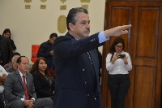  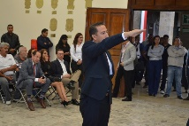  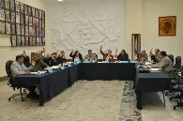  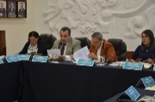
 | LES COMPARTIMOS LOS MEJORES MOMENTOS DE NUESTRO DESFILE INAUGURAL DE FERIA 2018, AGRADECEMOS A NUESTRO PRESIDENTE MUNICIPAL J. JESÚS GUERRERO, NUESTRO DIRECTOR DEL COMITÉ DE FERIA MARCO ANTONIO FLORES CHÁVEZ Y A TODOS LOS PARTICIPANTES QUE FORMARON PARTE DE ESTE RECORRIDO. LOS ESPERAMOS EN TODOS NUESTROS EVENTOS ARTÍSTICOS DE LA FERIA ZAPOTLÁN 2018. ¡NO FALTES! | 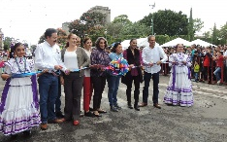  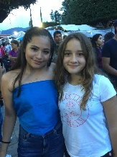
03 DE OCTUBRE 2018 | RUEDA DE PRENSA PARA DAR A CONOCER EL ORGANIGRAMA DEL H. AYUNTAMIENTO DE ZAPOTLÁN EL GRANDE  FRENTE A LOS MEDIOS DE COMUNICACIÓN, LA CIUDADANÍA EN GENERAL Y PERSONAL DEL H. AYUNTAMIENTO DE ZAPOTLÁN EL GRANDE, EL PRESIDENTE MUNICIPAL J. JESÚS GUERRERO ZÚÑIGA PRESENTÓ EL GABINETE PARA ESTA ADMINISTRACIÓN 2018-2021. | 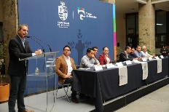  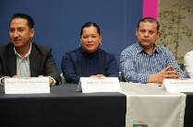  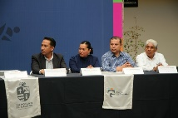  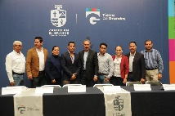
04 DE OCTUBRE 2019 | PARTICIPACIÓN EN LA INSTALACIÓN DE LA COMISIÓN DE ADMINISTRACIÓN PÚBLICA COMO VOCAL | 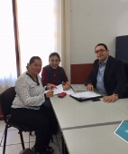  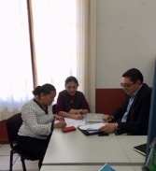
 | INSTALACION DE LA COMISION PERMANENTE DE DERECHOS HUMANOS DE EQUIDAD DE GÉNERO Y ASUNTOS INDIGENAS. | 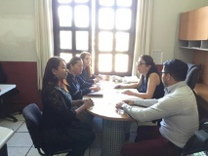
 | INSTALACIÓN DE LA COMISION EDILICIA DE ESPETACULOS PÚBLICOS E INSPECCION Y VIGILANCIA. | 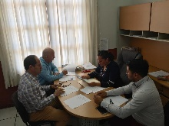
05 DE OCTUBRE 2018 | PRIMERA SESIÓN ORDINARIA No. 1 INSTALACIÓN DE LA COMISION EDILICIA DE PARTICIPACIÓN CIUDADANA Y VECINAL. | 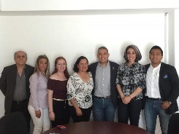
06 DE OCTUBRE 2018 | EL GOBIERNO MUNICIPAL EN COORDINACIÓN CON SISTEMA DIF ZAPOTLÁN, CENTRO UNIVERSITARIO DEL SUR, EL AYUNTAMIENTO DE ZAPOTLÁN EL GRANDE Y UN GRAN GRUPO DE VOLUNTARIOS, SE DIO INICIO AL PROGRAMA “CAMBIANDO VIDAS: ESTRELLAS DEL ARTE Y EL DEPORTE” QUE BENEFICIARÁ A 50 FAMILIAS ZAPOTLENSES. | 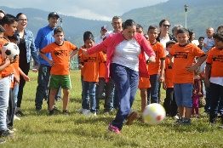  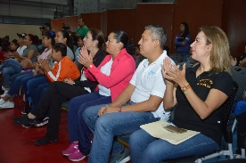
08 DE OCTUBRE 2018 | EN ESTE MOMENTO ACABAMOS DE INSTALAR LA COMISIÓN DE OBRAS PÚBLICAS, PLANEACION URBANA Y REGULARIZACIÓN DE LA TENENCIA DE LA TIERRA. | 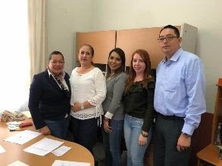
11 DE OCTUBRE 2018 | REUNIÓN DE COMISIÓN PARA DICTAMINAR EL REGLAMENTO DE OBRAS PÚBLICAS. | 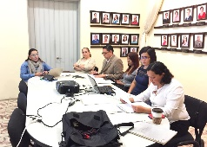
12 DE OCTUBRE 2018 | PEREGRINACIÓN SERVIDORES PUBLICOS 2018.
16 DE OCTUBRE 2018 | SESIÓN DE LA COMISION EDILICIA DE ESPECTACULOS PÚBLICOS E INSPECCIÓN Y VIGILANCIA EN EL CUAL SE PRESENTÓ PLAN ANUAL DE TRABAJO. | 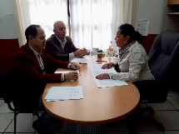  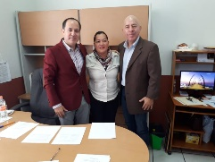
 | PRESENTACION DEL PROGRAMA ANUAL DE TRABAJO DE LA COMISION EDILICIA DE DERECHOS HUMANOS DE EQUIDAD DE GÉNERO Y ASUNTOS INDIGENAS.
17 DE OCTUBRE 2018 | SE TOMA PROTESTA A LOS NUEVOS INTEGRANTES DEL CONSEJO DEL SISTEMA DE AGUA POTABLE Y ALCANTARILLADO DE ZAPOTLÁN (SAPAZA), CONFORMADO POR DIRECTIVOS DE ESTE SISTEMA, REPRESENTANTES DE LOS SECTORES EDUCATIVO Y DE SALUD, DE LA COMISIÓN ESTATAL DEL AGUA, EMPRESARIOS, CÁMARA DE COMERCIO, COLEGIO DE INGENIEROS, AUTORIDADES MUNICIPALES Y DEPENDENCIAS DEL GOBIERNO DE ZAPOTLÁN. | 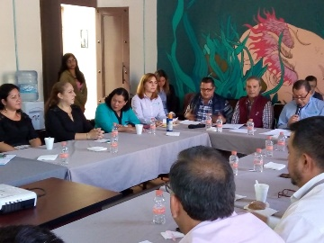  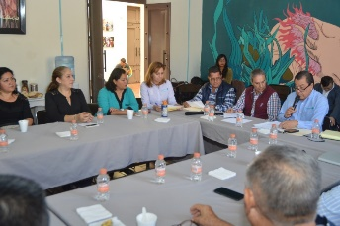
18 DE OCTUBRE 2018 | EN SESIÓN EXTRAORDINARIA No. 04 DE AYUNTAMIENTO, SE APROBÓ EL REGLAMENTO DE OBRAS PÚBLICAS PARA EL MUNICIPIO DE ZAPOTLÁN DEL GRANDE, MISMO QUE REGULA LA CONTRATACIÓN, EJECUCIÓN Y SUPERVISIÓN DE OBRAS PÚBLICAS Y SERVICIOS RELACIONADOS, ASÍ COMO NO INCURRIR EN OMISIONES POR LO DETERMINADO EN LA LEY DE OBRA PÚBLICA. UN AGRADECIMIENTO A TODAS LAS COMISIONES POR SU ANÁLISIS, ESTUDIO Y DICTAMINACIÓN. | 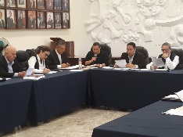  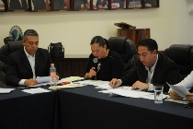  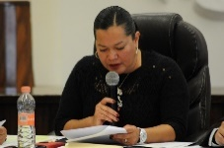  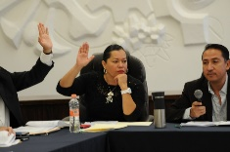
 | ENTREGA DE RECONOCIMIENTOS DEL CURSO – TALLER “MUJERES CON PROPÓSITO 2018” | 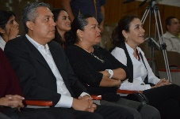  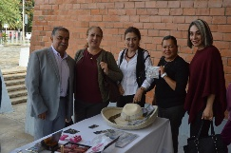
19 DE OCTUBRE 2018 | SESIÓN ORDINARIA DE LA COMISIÓN EDILICIA DE OBRA PÚBLICA Y REGULARIZACIÓN DE LA TENENCIA DE LA TIERRA PARA EL MUNICIPIO DE ZAPOTLÁN EL GRANDE, JALISCO. | 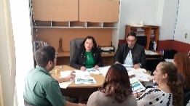  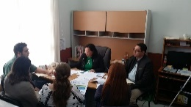
25 DE OCTUBRE 2018 | PRESENTACION DEL PROYECTO DE LA CLINICA DEL VARON DE ZAPOTLAN EL GRANDE, JALISCO A LOS VECINOS DE LA COLONIA LA PROVIDENCIA | 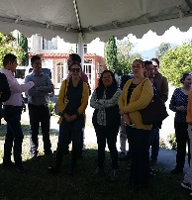  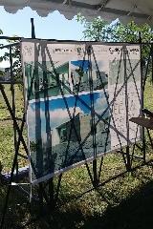
26 DE OCTUBRE 2018 | CONVOCATORIA  PARA DESEMPEÑAR EL CARGO DE  DELEGADO Y/O AGENTE MUNICIPAL DE ATEQUIZAYAN, EL FRESNITO O LOS DEPÒSITOS. | 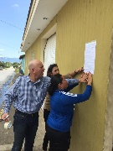  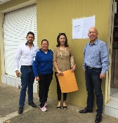  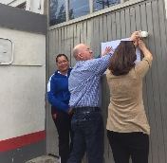
29 DE OCTUBRE 2018 | SESIÓN PÚBLICA ORDINARIA No. 1  - DICTAMEN PARA LA INTEGRACIÓN DE LA COMISIÓN MUNICIPAL DE REGULARIZACIÓN (COMUR), DEL AYUNTAMIENTO DE ZAPOTLÁN EL GRANDE, JALISCO  - DICTAMEN PARA LA APROBACIÓN DE LA REVISIÓN Y EN SU CASO MODIFICACIÓN DE LOS PLANES PARCIALES DE DESARROLLO URBANO DE ZAPOTLÁN EL GRANDE, JALISCO. | 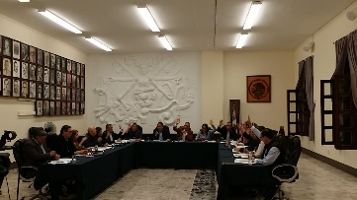  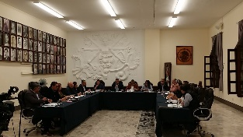
30 DE OCTUBRE 2018 | SE REALIZAN LABORES DE LIMPIEZA EN EL JARDÍN PRINCIPAL Y PORTALES DEL CENTRO HISTÓRICO, DEL MUNICIPIO DE ZAPOTLÁN EL GRANDE, JALISCO. | 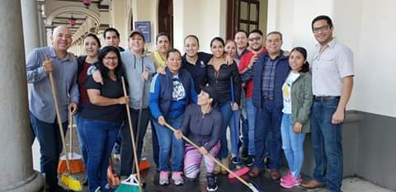  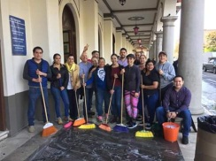
08 DE NOVIEMBRE 2018 | ENTREGA DE APOYOS DEL PROGRAMA  “ESCUELAS DE CALIDAD”  SE REALIZÓ LA ENTREGA DE APOYOS DEL PROGRAMA ESCUELAS DE CALIDAD QUE BENEFICIÓ A 21 JARDÍN DE NIÑOS, 11 PRIMARIAS, 4 SECUNDARIAS, 2 TELESECUNDARIAS Y 2 ESCUELAS DE EDUCACIÓN ESPECIAL DE ZAPOTLÁN EL GRANDE. | 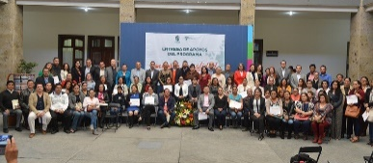  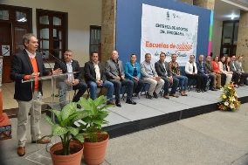  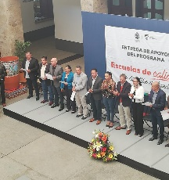
12 DE NOVIRMBRE 2018 | INSTALACIÓN DEL CONSEJO MUNICIPAL DE DESARROLLO URBANO, TOMA DE PROTESTA COMO INTEGRANTE | 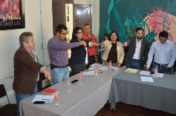  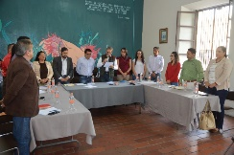
 | SESION DE COMISION PARA APROBACION DE CONVENIO PARA REALIZACION DE DIVERSAS OBRAS | 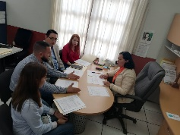  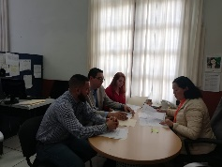
 | LA COMISIÓN DE OBRAS PÚBLICAS REALIZÓ UN RECORRIDO DE OBRAS PARA CONOCER EL PROCESO DE LA CONSTRUCCIÓN DEL COLECTOR DE AGUAS RESIDUALES PRÓXIMO A REALIZARSE | 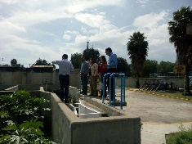  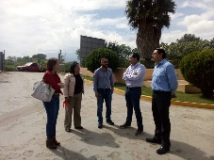  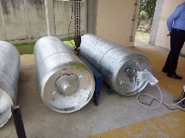  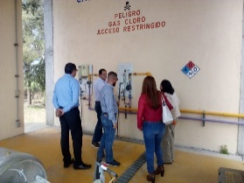  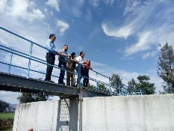
 | SESION EXTRAORDINARIA No. 5 EN SESION DE AYUNTAMIENTO SE AUTORIZARON LAS OBRAS “CONSTRUCCION DE PAVIMENTO DE CONCRETO HIDRAULICO EN LA CALLE JAZMIN Y CONSTRUCCION DEL COLECTOR PARA LA DERIVACION DE AGUAS RESIDUALES DE LA ZONA NORTE | 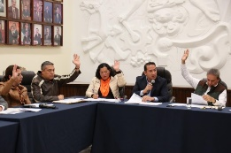  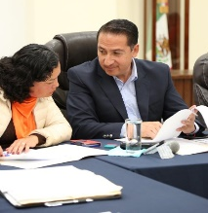  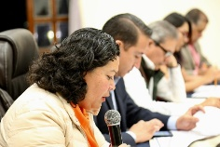
13 DE NOVIEMBRE 2018 | ENTREGA DE UNIFORMES A PERSONAL DEL RASTRO | 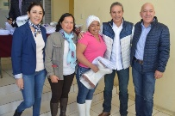  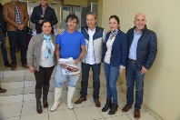
 | ENTREGA DE UNIFORMES ESCOLARES EN LA ESCUELA PRIMARIA “MANUEL CHAVEZ MADRUEÑO” | 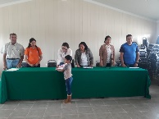  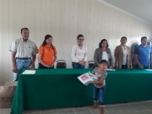
14 DE NOVIEMBRE 2018 | ENTREGA DE UNIFORMES ESCOLARES EN LA ESCUELA PRIMARIA “JUAN ESCUTIA” | 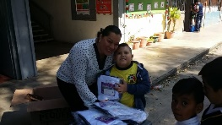  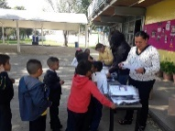
15 DE NOVIEMBRE 2018 | ENTREGA DE UNIFORMES ESCOLARES EN LA ESCUELA PRIMARIA “MARIA MERCEDES MADRIGAL” | 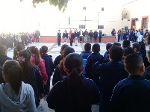  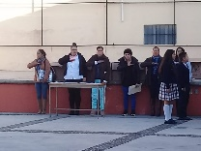
 | EN REUNIÓN CON REGIDORES Y PROMOTORES DE PARTICIPACIÓN CIUDADANA, COMENTÓ J. JESÚS GUERRERO PRESIDENTE MUNICIPAL, “TENEMOS QUE CONVERTIRNOS EN EL GOBIERNO MÁS AMABLE DE LA HISTORIA”. | 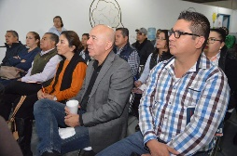  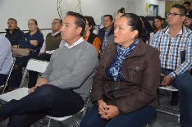
20 DE NOVIEMBRE 2018 | 108º ANIVERSARIO DEL INICIO DE LA REVOLUCIÓN MEXICANA EN LA EXPLANADA CIVICA “BENITO JUAREZ”, DESFILE CONMEMORATIVO DEL 20 DE NOVIEMBRE | 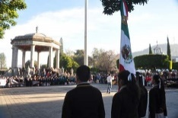  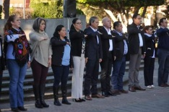  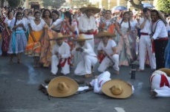
 | SESIÓN ORDINARIA NO. 4 DE LA COMISIÓN EDILICIA DE JUSTICIA, Y PARTICIPACIÓN CIUDADANA Y VECINAL, ASÍ COMO A LOS INTEGRANTES DE LA COMISIÓN DE DERECHOS HUMANOS DE EQUIDAD DE GÉNERO Y ASUNTOS INDÍGENAS, | 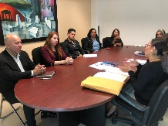  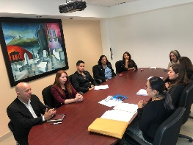
23 DE NOVIEMBRE 2018 | ZAPOTLAN ES UNA TIERRA DE GRANDES ARTISTAS Y HOY CONMEMORAMOS EL 135º ANIVERSARIO DEL NATALICIO DE NUESTRO HIJOS ILUSTRE JOSE CLEMENTE OROZCO, DEJANDONOS GRANDES OBRAS COMO “EL HOMBRE EN LLAMAS”, “CATARSIS”, “OMNISCIENCIA”. HOY TUVE LA OPORTUNIDAD DE REPRESENTAR AL PRESIDENTE MUNICIPAL J. JESUS GUERRERO ZUÑIGA. | 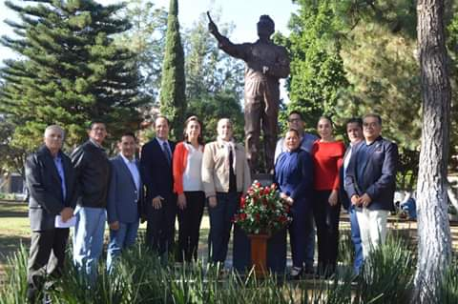  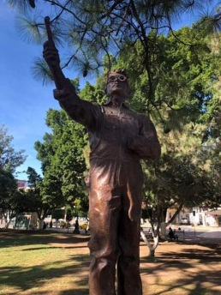  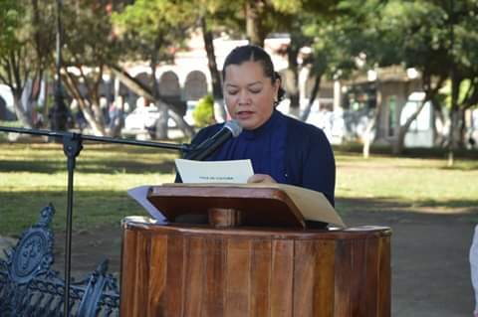
 | CONMEMORACION AL DIA INTERNACIONAL DE LA ELIMINACIÓN DE LA VIOLENCIA CONTRA LA MUJER, SE REALIZÓ LA CONFERENCIA “POR UNA VIDA LIBRE DE VIOLENCIA” | 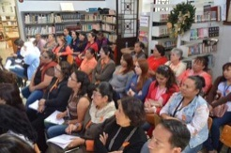  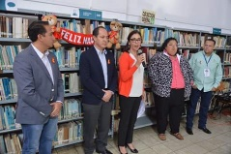
25 DE NOVIEMBRE 2018 | PRIMER CARRERA “POR UN ACCESO A UNA VIDA LIBRE DE VIOLENCIA” MUCHAS FELICIDADES A TODOS LOS PARTICIPANTES | 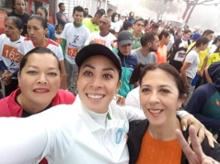  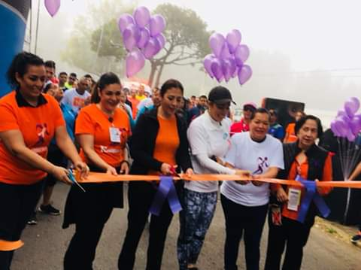
29 DE NOVIEMBRE 2018 | SESION EXTRAORDINARIA DE AYUNTAMIENTO No. 6  - Iniciativa de acuerdo económico que eleva propuesta de designación de miembros al Comité Técnico del fideicomiso “Parque agropecuario Zapotlán El Grande “  - Iniciativa de acuerdo económico que propone autorización para solicitar, gestionar y celebrar con el Gobierno del Estado de Jalisco, a través de la Secretaria de Planeación administración y Finanzas, convenio de apoyo financiero de adelanto a participaciones, para solventar necesidades urgentes de liquidez. | 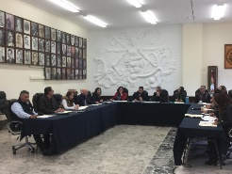  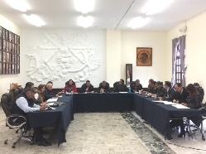  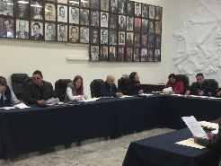
03 DE DICIEMBRE 2018 | SESION PUBLICA EXTRAORDINARIA DE AYUNTAMIENTO No. 7, EN SALA DE AYUNTAMIENTO INICIATIVA DE ACUERDO ECONOMICO QUE TURNA A LA COMISION EDILICIA DE HACIENDA PUBLICA Y DE PATRIMONIO MUNICIPAL EN EL PROYECTO DEL PRESUPUESTO DE EGRESOS EJERCICIO FISCAL 2019. | 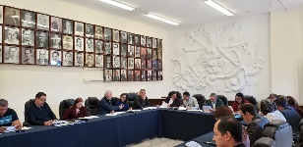
07 DE DICIEMBRE 2018 | SESION PUBLICA SOLEMNE DE AYUNTAMIENTO No. 1, PARA CONMEMORAR EL DIA INTERNACIONAL DE LOS DERECHOS HUMANOS,  EL 70 ANIVERSARIO DEL DÍA INTERNACIONAL DE LOS DERECHOS HUMANOS. | 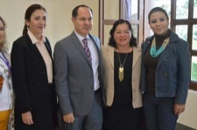  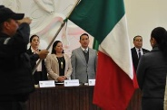  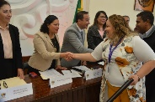  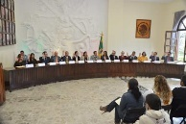
10 DE DICIEMBRE 2018 | SESION EXTRAORDINARIA DE LAS COMISIONES EDILICIAS DE OBRA PÚBLICA, PLANEACION URBANA Y REGULARAIZACION DE LA TENENCIA DE LA TIERRA PARA EL MUNICIPIO DE ZAPOTLAN EL GRANDE, JALISCO.  Análisis del Dictamen técnico para su estudio y en su caso la aprobación del cambio de densidad, de la parcelas número 91, Z1 P2/14, ubicado a un costado del CUSUR. | 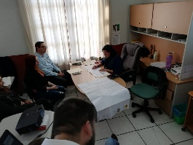  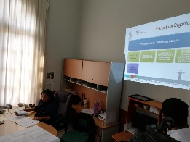
11 DE DICIEMBRE 2018 | SESION EXTRAORDINARIA No. 8, EN LA SALA DE AYUNTAMIENTO DEL PALACIO MUNICIPAL, TOMAN PROTESTA HÉCTOR MANUEL ROLÓN MURILLO COMO CONTRALOR MUNICIPAL Y TEÓFILO DE LA CRUZ MORÁN COMO ENCARGADO DE HACIENDA MUNICIPAL, EN LA CUAL PRESENTÉ LOS SIGUIENTES DICTAMEN: | 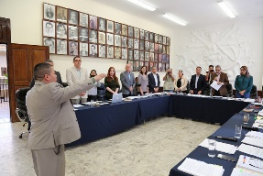  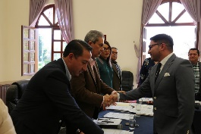
DICTAMEN

- Dictamen del Comité de Obra Pública para el gobierno Municipal de Zapotlán El Grande, que propone la autorización de la ejecución de diversas obras a ejecutarse con recursos provenientes del programa “Programa fortalecimiento Financiero para la Inversión 2018” Convenio C”.
- Dictamen del Comité de Obra Pública para el gobierno Municipal de Zapotlán El Grande, que propone la autorización de la ejecución de diversas obras a ejecutarse con recursos provenientes del programa “Fondo de Proyectos de Desarrollo Regional Convenio E”.
- Dictamen del Comité de Obra Pública para el gobierno Municipal de Zapotlán El Grande, que propone la autorización de la ejecución de la obra denominada “Proyecto Centro Literario Juan José Arreola en Ciudad Guzmán, que consiste Mantenimiento en general y rehabilitación del Muro Perimetral” a ejecutarse con recursos provenientes de la Secretaría de Cultura.
- Dictamen del Comité de Obra Pública para el gobierno Municipal de Zapotlán el Grande que propone la autorización de la ejecución de la obra denominada “Construcción de Pavimento de Concreto Hidráulico en la calle Jazmín“ a ejecutarse con recursos Provenientes del Programa “Fortalecimiento Financiero para la inversión 2018, Convenio D.
- Dictamen del Comité de Obra Pública para el gobierno Municipal de Zapotlán el Grande que propone la autorización de la ejecución de la obra denominada Construcción del Parque Lineal “Montaña Oriente” a ejecutarse con recursos Provenientes del Programa “Fortalecimiento Financiero para la Inversión 2018, Convenio C”.
- Dictamen del Comité de Obra Pública para el gobierno Municipal de Zapotlán el Grande que propone la autorización de la ejecución de la obra denominada “Proyecto Centro Literario “Juan José Arreola, en Ciudad Guzmán, que consiste Mantenimiento en general y Rehabilitación del Muro Perimetral”, a ejecutarse con recursos provenientes de la Secretaría de Cultura.
- Dictamen de las Comisiones de Obras Públicas, Planeación Urbana y Regularización de la Tenencia de la Tierra y Hacienda Pública y Patrimonio Municipal que autoriza firma de convenio modificatorio del contrato de Obra Pública, sobre precios unitarios y tiempo determinado NO.DOP/FONDEREG/2018-1 de la obra “Rehabilitación de Andador Peatonal Laguna de Zapotlán en Ciudad Guzmán del Municipio de Zapotlán el grande, Jalisco.
- Dictamen de las Comisiones de Obras Públicas, Planeación Urbana y Regularización de la Tenencia de la Tierra y Hacienda Pública y Patrimonio Municipal que autoriza el inicio de la Consulta Pública para el Cambio de Densidad de la Parcela número 91,Z1 P2/14, ubicado a un costado de CUSUR.

14 DE DICIEMBRE 2018 | SESIÓN ORDINARIA No. 2, PRESENTACIÓN Y APROBACIÓN DEL PRESUPUESTO DE INGRESOS Y EGRESOS PARA EL EJERCICIO FISCAL 2019. | 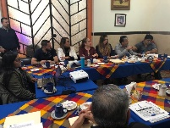  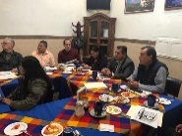  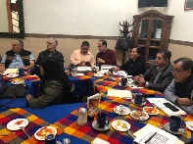
 | ENTREGAMOS UN MERECIDO RECONOCIMIENTO A SANDRA LILIANA JUAREZ GUZMAN POR 25 ÑOS DE SERVICIO, MUCHAS FELICIDADES. | 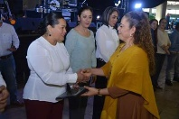  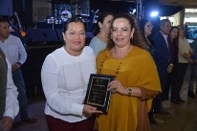
15 DE DICIEMBRE 2018 | INAUGURA EL ALCALDE J. JESÚS GUERRERO ZÚÑIGA SALA DE CAPACITACIÓN CON EL NOMBRE DE “ALBERTO ESQUER GUTIERREZ” EN EL INTERIOR DE PALACIO MUNICIPAL, QUE SERVIRÁ PARA FORTALECER EL TRABAJO DE LOS FUNCIONARIOS Y SERVIDORES PÚBLICOS DE ZAPOTLÁN EL GRANDE. | 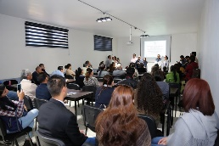  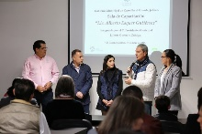  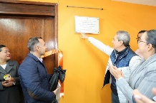  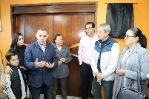
20 DE DICIEMBRE 2018 | SESION EXTRAORDINARIA No 9, DICTAMEN FINAL DE LA COMISION DE HACIENDA PUBLICA Y PATRIMONIO MUNICIPAL QUE PROPONE EL PLENO DEL AYUNTAMIENTO LA AUTORIZACIÓN DEL PRESUPUESTO DE EGRESOS PARA EL EJERCICIO FISCAL 2019  JUNTA DE GOBIERNO DEL COMITÉ DE LA FERIA, PARA LA APROBACIÓN DEL PRESUPUESTO DE EGRESSOS 2019. | 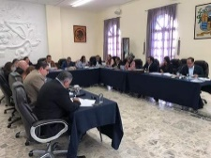  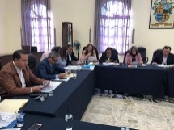
 | JUNTA DE GOBIERNO DEL COMITÉ DE LA FERIA, PARA LA APROBACIÓN DEL PRESUPUESTO DE EGRESSOS 2019. | 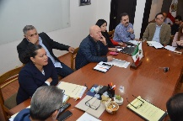  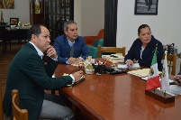
22 DE DICIEMBRE 2018 | HOY, HACEMOS RECONOCIMIENTO A LOS AGENTES VIALES, POR SU DÍA. AGRADECIENDO EL ARDUO TRABAJO QUE HACEN DÍA TRAS DÍA PARA HACER DE NUESTRO MUNICIPIO UN MEJOR LUGAR, POR HACER ZAPOTLÁN UNA TIERRA DE GRANDES. | 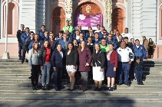  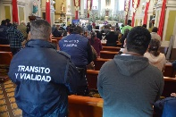
26 DE DIKCIEMBRE 2018 | EN SESIÓN EXTRAORDINARIA DE AYUNTAMIENTO No. 10, SOLICITE AL PLENO SE AUTORIZARAN CONVENIOS MODIFICATORIOS DE DIVERSAS OBRAS POR 1 MILLÓN 294, 732,78 PESOS. GRACIAS A LA MODIFICACIÓN DE CONTRATOS QUE FUERON APROBADOS, LA AMPLIACIÓN DE METAS EN LAS SIGUIENTES OBRAS ES YA UNA REALIDAD. | 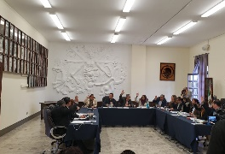  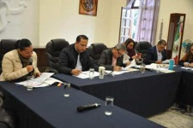
 | - CONSTRUCCIÓN DE LOSA DE CONCRETO EN AV. PEDRO RAMÍREZ VÁZQUEZ. (890 METROS CUADRADOS)  - RESTAURACIÓN Y PINTURA DE LAS GRADAS DEL ESTADIO OLÍMPICO Y MANTENIMIENTO DE LAS LAMPARAS EXISTENTES  - CONSTRUCCIÓN DE UN CUARTO ADICIONAL  - REALIZACIÓN DE UN DOMO EN LAS INSTALACIONES DE LA ANTIGUA ESCUELA CHÁVEZ MADRUEÑO  - COMPRA E INSTALACIÓN DE 1 COMEDOR Y JUEGOS INFANTILES EN EL CENTRO DEPORTIVO EN LA COLONIA SOLIDARIDAD. | 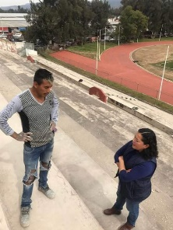  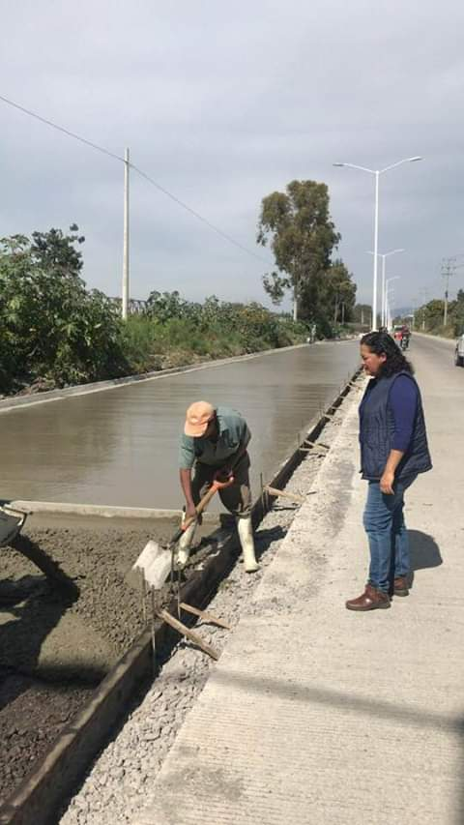  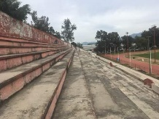
02 DE ENERO 2019 | EN RECONOCIMIENTO POR SU LABOR, COMPROMISO Y SERVICIO A LA CIUDADANÍA, SE CELEBRÓ EL DÍA INTERNACIONAL DEL POLICÍA, EN EL QUE SE OFICIÓ UNA MISA DE ACCIÓN DE GRACIAS A LOS ELEMENTOS DE SEGURIDAD PÚBLICA MUNICIPAL EN LA SANTA IGLESIA CATEDRAL, ADEMÁS DE COMPARTIR UN DESAYUNO PARA FESTEJAR ESTA FECHA. | 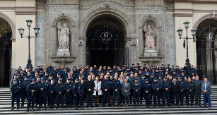  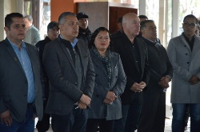  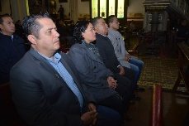
04 DE ENERO 2019 | EN SESION SOLEMNE No. 2, SE REALIZÓ LA ENTREGA FORMAL DEL PREMIO MUNICIPAL AL MÉRITO DEPORTIVO, EN EL CUAL SE RECONOCIÓ EL ARDUO TRABAJO DESARROLLADO EN LA CULTURA DEL DEPORTE, DANDO A DEMOSTRAR QUE EXISTEN PERSONAS QUE HACEN DE ZAPOTLAN TIERRA DE GRANDES. | 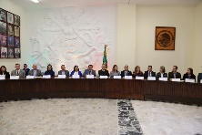  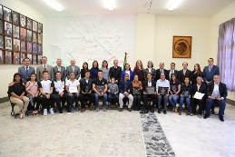  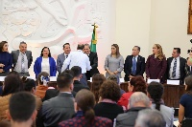  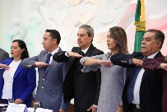
06 DE ENRO 2019 | Hoy tuve la gran oportunidad de visitar la secundaria donde viví una etapa de mi vida que nunca voy a olvidar, el lugar que me abrió las puertas para formarme como persona y me dio la oportunidad de conocer grandes maestros y buenos amigos. Acudí acompañada del presidente municipal y todos mis compañeros regidores a participar en los honores a la bandera en la escuela secundaria Lic. Benito Juárez, donde se hizo entrega oficial del punto de ayuntamiento donde se aprobó la leyenda que aparece en toda la documentación del ayuntamiento de Zapotlán. La escuela fue fundada el 06 de febrero de 1939, por lo que se decretó el “2019 año del lxxx aniversario de la escuela secundaria Benito Juárez” como reconocimiento a esta institución, considerada como cimiento y pilar de la educación del sur de Jalisco. El director del plantel Raymundo rodríguez Fernández califico este evento como un acto histórico para este plantel. | 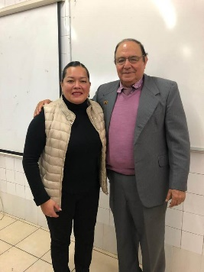  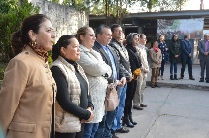  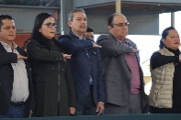  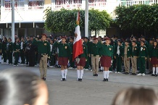
08 DE ENERO 2019 | ROSCA DE REYES  CELEBRACIÓN EN LA COLONIA CRUZ BLANCA EN DONDE SE REALIZARON ACTIVIDADES DEPORTIVAS. | 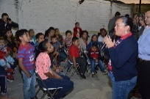  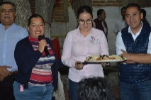  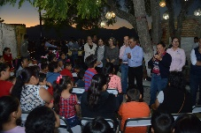
10 DE ENERO 2019 | “TRABAJAR EN EQUIPO DIVIDE EL TRABAJO Y MULTIPLICA RESULTADOS” GRACIAS POR SU INCONDICIONAL APOYO A LO LARGO DE ESTOS AÑOS DE TRABAJO. REUNION DE TRABAJO CON LOS DEPARTAMENTOS DE EDUCACION, TRANSITO Y VIALIDAD | 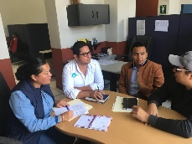  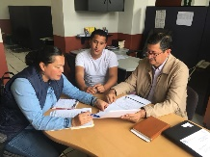  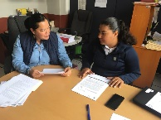
17 DE ENERO 2019 | EN ESTOS MOMENTOS SE ACABA DE APROBAR POR UNANIMIDAD, LA CREACION DEL PROGRAMA MUNICIPAL DE DESARROLLO URBANO, INSTRUMENTO QUE CONTIENE LAS EXPOSICIONES JURIDICAS PARA PLANEAR Y REGULAR EL ORDENAMIENTO DE LOS ASENTAMIENTOS HUMANOS Y TERRITORIAL EN EL MUNICIPIO. PROYECTO DE MODELO DE CIUDAD A LARGO PLAZO. Y PRESENTE DOS DICTAMEN. | 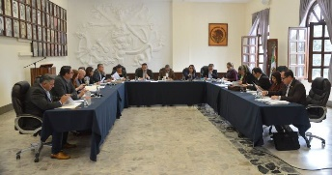  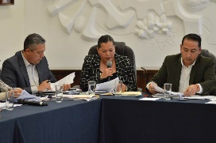
28 DE ENERO 2019 | SESIÓN PÚBLICA SOLEMNE DE AYUNTAMIENTO No. 3  EL 28 DE ENERO EN EL AÑO DE 1824 POR DECRETO DEL ESTADO DE JALISCO SE OTORGÓ EL “TÍTULO” DE CIUDAD A ZAPOTLÁN EL GRANDE, Y HOY CONMEMORAMOS EL 195 ANIVERSARIO DE SER CIUDAD. | 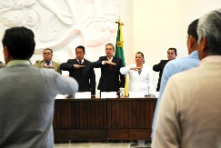  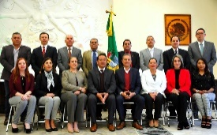  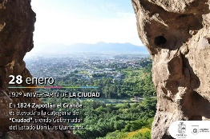  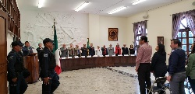
29 DE ENRO 2019 | EL PRESIDENTE J. JESÚS GUERRERO INSTALÓ EL COMITÉ DE PLANEACIÓN Y PARTICIPACIÓN PARA EL DESARROLLO DE ZAPOTLÁN EL GRANDE, EL CUAL QUEDÓ INTEGRADO POR REPRESENTANTES DE LOS SECTORES PÚBLICO, SOCIAL Y PRIVADO, ASÍ COMO DE PRESIDENTES DE COLONIAS Y DELEGADOS MUNICIPALES. | 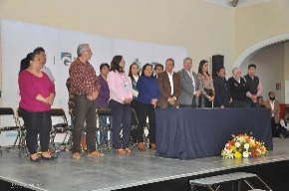  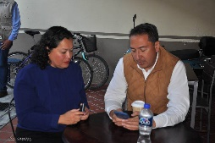  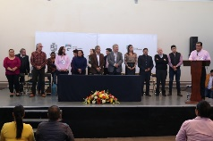
 | SUPERVISANDO OBRA EN EL JARDIN DE NIÑOS  JEAN HENRY DUNANT | 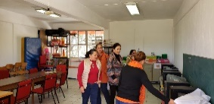  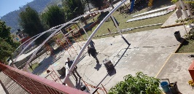  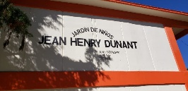  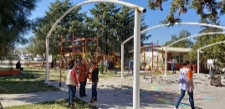
30 DE ENRO 2019 | CUARTA SESIÓN ORDINARIA DE LA COMISIÓN EDILICIA PERMANENTE DE INNOVACIÓN CIENCIA Y TECNOLOGÍA | 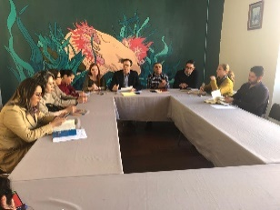
06 DE FEBRERO 2019 | DONACION ANTICIPADA, CONTINUACION DE PROCEDIMIENTO PARA CAMBIO DENCIDAD DEL PREDIO UBICADO A UN COSTADO DEL CUSUR | 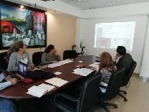  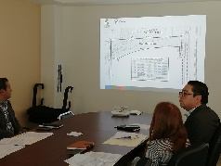  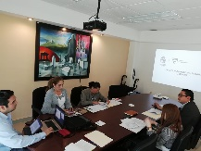
QQ4 DE FEBRERO 2019 | COMO UN RECONOCIMIENTO A LAS MUJERES TRABAJADORAS POR SU ESFUERZO, ENTREGA Y DEDICACIÓN, EL GOBIERNO MUNICIPAL DE ZAPOTLÁN, EN COORDINACIÓN CON LA MAESTRA CARMEN RUBIO CASTELLANOS, VOCAL EJECUTIVA DEL INE OFRECIERON UNA CHARLA Y UN DOCUMENTAL “LA HISTORIA INVISIBLE” MISMA QUE LOGRO GRAN ACEPTACIÓN ENTRE LAS PARTICIPANTES. UN RECONOCIMIENTO A TODAS Y CADA UNA DE ELLAS. | 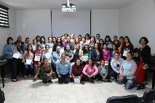  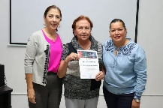  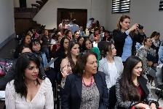  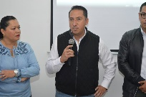  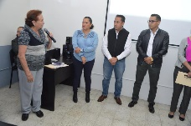
15 DE FEBRERO 2019 | EN LA PLATICA QUE TUVIMOS CON ALUMNOS DE LA SECUNDARIA BENITO JUAREZ, EN EL MARCO DEL 80 ANIVERSARIO DE ESTA INSTITUCIÓN, DESTACAMOS LA IMPORTANCIA DE LA FORMACIÓN EDUCATIVA Y MANTENERSE EN CONTACTO CON LOS AMIGOS QUE SE HACEN EN ESTA ETAPA. UN RECONOCIMIENTO A TODOS MIS COMPAÑEROS DE LA GENERACIÓN 83-86 "GRUPO D" CON QUIENES HE TENIDO LA FORTUNA DE COINCIDIR Y LO VOLVEREMOS A HACER LA PRÓXIMA SEMANA. | 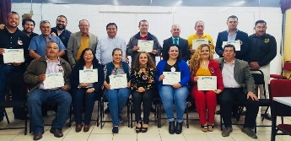  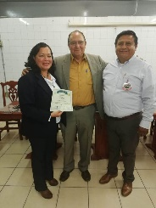  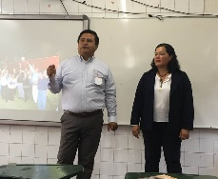
 | HOY CELEBRAMOS A RUBÉN FUENTES GASSÓN, COMPOSITOR, ARREGLISTA Y MÚSICO NACIDO EN ZAPOTLÁN EL GRANDE, EL 15 DE FEBRERO DE 1926. CON ORGULLO EVOCAMOS SU LEGADO QUE HA TRASCENDIDO DE GENERACIÓN EN GENERACIÓN; RECORDAMOS SU MÚSICA Y SUS GRANDES TEMAS COMO “CIEN AÑOS”, “LA BIKINA”, “QUÉ BONITA ES MI TIERRA”, “TRES CONSEJOS”, ENTRE OTROS. | 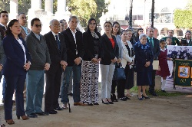  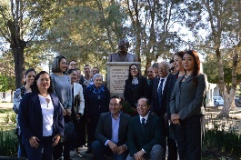  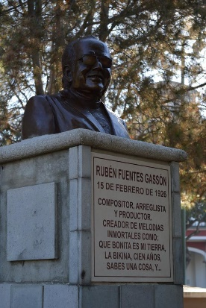
18 DE FEBRERO 2019 | ¡Súmate al reto y haz tu donativo!  Hoy nos sumamos a la Campaña “Invencibles Zapotlán”; una iniciativa que se trabaja de la mano con NARIZ ROJA AC y Asociación Corazones Unidos para la recaudación de fondos en beneficio de niñas y niños con cáncer.  Demostremos que en Zapotlán la solidaridad de su gente, nos hace grandes. | 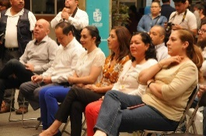  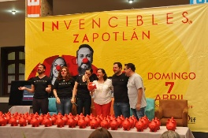
19 DE FEBRERO 2019 | INAUGURACIÓN DEL DOMO PARA LA ESCUELA DE BACHILLERTO CEBETIS No. 226 | 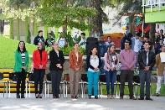  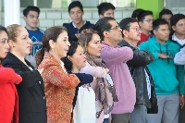
21 DE FEBRERO 2019 | GOBIERNO DE ZAPOTLÁN POR EL INCREMENTO FORMAL DEL EMPLEO.  El incremento del empleo formal y abrir espacios para las personas mayores de edad o que sufran alguna discapacidad, objetivos de la Tercera Feria Municipal del Empleo, inaugurada la mañana del jueves 21 de febrero en las instalaciones del Gimnasio Licenciado Benito Juárez, por el Presidente Municipal de Zapotlán el Grande, José de Jesús Guerrero Zúñiga. Los dirigentes de la COPARMEX, CANACO y DIMA de Zapotlán el Grande, reconocieron por su parte la continuidad del compromiso por el gobierno municipal para organizar las ferias del empleo, seguros de que con ello se beneficia la economía regional y se mejoran las condiciones de vida de los trabajadores. | 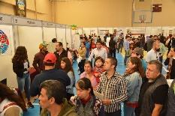  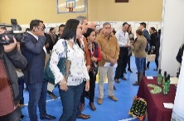  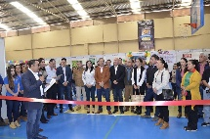
 | EL FRONTENISTA JUAN DIEGO BLAS FERNÁNDEZ COMPARTE EXPERIENCIAS EN CONFERENCIA  Con el mensaje “Los límites están en la mente”, el frontenista internacional guatemalteco Juan Diego Blas Fernández, quien nació con ausencia congénita de peroné en la pierna derecha, impartió la conferencia motivacional “Discapacidad no es incapacidad”, en la Casa del Arte “Dr. Vicente Preciado Zacarías” del Centro Universitario del Sur. | 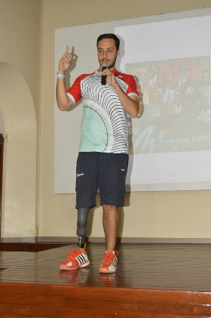  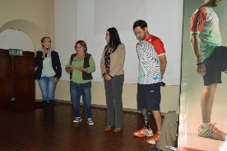  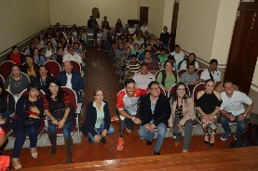
24 DE FEBRERO 2019 | 84º ANIVERSARIO 24 DE FEBRERO CONMEMORAMOS EL DÍA DE LA BANDERA, SÍMBOLO DE LIBERTAR, JUSTICIA Y NACIONALIDAD | 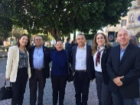  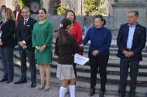  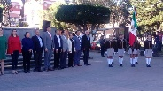  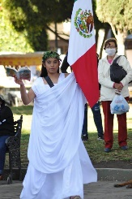  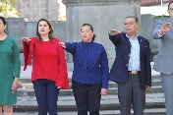
26 DE FEBRERO 2019 | CONMEMORAN EN ZAPOTLÁN EL DÍA NACIONAL POR LA INCLUSIÓN LABORAL  EL 27 DE FEBRERO SE CONMEMORA EL DÍA NACIONAL POR LA INCLUSIÓN LABORAL, CON EL FIN DE CREAR CONCIENCIA ENTRE LA POBLACIÓN SOBRE EL DERECHO HUMANO AL TRABAJO DE TODOS LOS MEXICANOS, INDEPENDIENTEMENTE DE SU CONDICIÓN, EDAD, GÉNERO Y DISCAPACIDAD. | 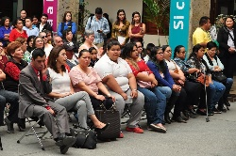  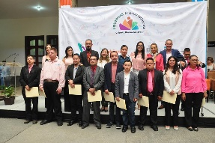
 | RECONOCIMIENTO DEL GOBIERNO ZAPOTLENSE AL FUTBOLISTA MANUEL VIDRIO. | 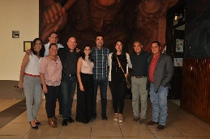  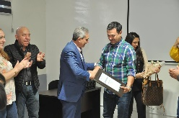  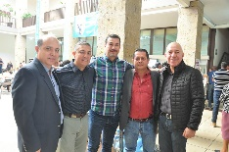
27 DE FEBRERO 2019 | SESION PUBLICA ORDINARIA DE AYUNTAMIENTO No. 04, PRESENTE LOS SIGUENTES DICTAMENES.  - Dictamen de la Comisión Edilicia de Obras Públicas, Planeación Urbana y Regularización de la Tenencia de la Tierra.  - Dictamen de la Comisión Edilicia de Obras Públicas, Planeación Urbana y Regularización de la Tenencia de la Tierra; que propone donación anticipada, de la fracción I del predio urbano ubicado al suroeste de esta Ciudad, en la calle guayabo sin número oficial.  ENTREGAN APOYOS A MUJERES GRANDES EMPRENDEDORAS DE ZAPOTLÁN | 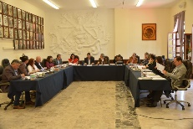  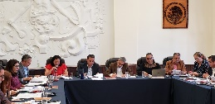  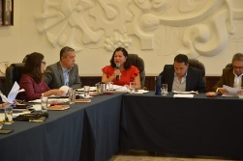  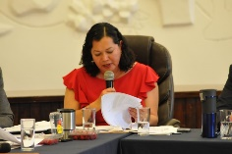
 | ENTREGAN APOYOS A MUJERES GRANDES EMPRENDEDORAS DE ZAPOTLÁN | 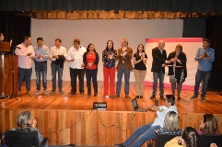  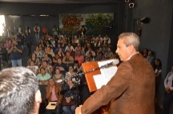  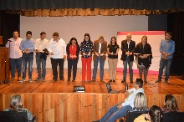
27 DE FEBRERO 2019 | QUE GUSTO VOLVER A COINCIDIR CON MIS GRANDES COMPAÑEROS DE COMUNICACION SOCIAL. 2001-2003 HOY CELEBRO HABERLOS CONSERVADO COMO AMIGOS VERDADEROS. GRACIAS POR COMPARTIR CONMIGO TODAS SUS EXPERIENCIAS LABORALES. ANAHI, RAQUE, ARTURO. SOBRETODO GRACIAS POR SU PACIENCIA. LOS QUIERO. | 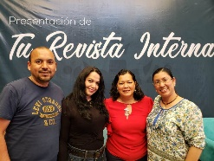  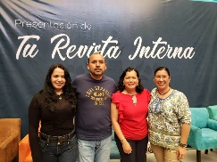
28 DE FEBRERO 2019 | COMPETENCIA DE EXCELENCIA EDUCATIVA 2019 DEL INTERCAMBIO ESTUDIANTIL DE CIUDADES HERMANAS CD. GUZMAN – LONGMONT, COLORADO. | 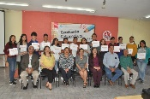  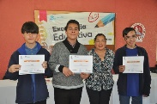  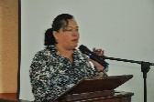
 | VOLUNTARIADO DIF ZAPOTLÁN 2019  SUMA DE ESFUERZOS Y BUENAS VOLUNTADES | 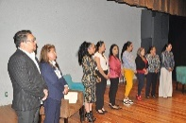  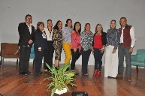
05 DE MARZO 2019 | Se convocó para plantear un plan de acción para atender a las personas en caso de emergencia de manera eficiente y eficaz, en colaboración con Protección Civil, Seguridad Pública y DIF, con el fin de brindarles comida, alojo y un lugar para descansar a través del programa de APCE. | 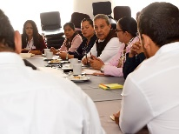  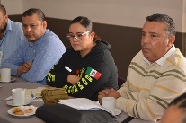  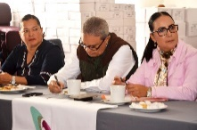  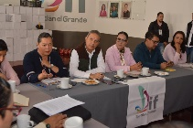
08 DE MARZO 2019 | En el marco del día Internacional de la Mujer, se realizó la conferencia ¡Mujer…ten una gran vida!, en la cual se invitó a todas las colaboradoras del Gobierno de Zapotlán el Grande, como forma de motivación y reconocimiento por la gran lucha de Igualdad por los Derechos Humanos, a través de los años. | 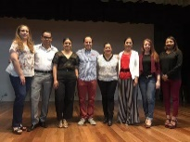  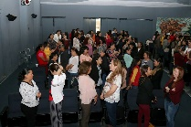  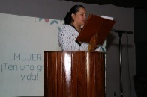  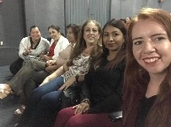
 | GRACIAS AL IMPULSO DEL PROGRAMA “MUJERES, GRANDES EMPRENDEDORAS DE ZAPOTLÁN” Y LA COLABORACIÓN DE COMISIÓN NACIONAL FORESTAL Y DEL CENTRO DE FORMACIÓN FORESTAL, ESTAMOS CAPACITANDO A LAS MUJERES EMPRENDEDORAS EN EL MANEJO DEL USO DE PLANTAS CON FINES MEDICINALES, INNOVADORES Y ECONÓMICOS, A TRAVÉS DE FARMACIA VIVIENTE. | 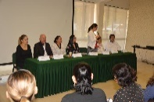  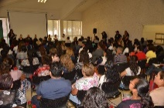  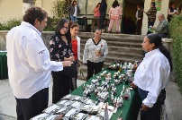
12 DE MAR | 9ª ENTREGA DE RECONOCIMIENTO A LA MUJER ZAPOTLENSE.  EL GOBIERNO MUNICIPAL ENTREGO RECONOCIMIENTO A 13 MUJERES DESTACADAS PARA CONMEMORAR EL DIA INTERNACIONAL DE LA MUJER EN LAS SIGUIENTES CATEGORIAS; MUJER CENTENARIA, DISCAPACIDAD, ARTE Y CULTURA, ALTRUISTA, COMUNICACION, SALUD, AMBIENTALISTA, EMPRESARIAL, ORGANIZACION CIVIL, EDUCACION, COMUNITARIA, DEPORTE, Y MADRE JEFA DE FAMILIA. MUCHAS FELLCIDADES A TODAS. | 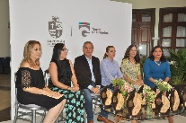  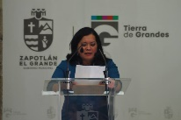  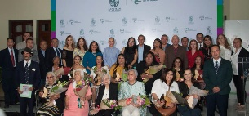
20 DE MARZO 2019 | El presidente Municipal J. Jesús Guerrero Zúñiga asistió a la Escuela Primaria “Federico del Toro” turno matutino, en donde se conmemoraron dos hazañas importantes; el Día de la Expropiación Petrolera y la inauguración del domo escolar que beneficia a más de 300 alumnos. | 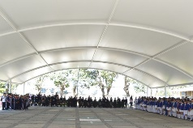  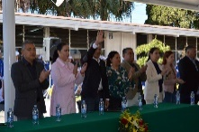  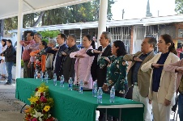  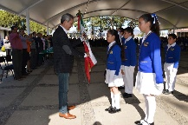
29 DE MARZO 2019 | ANUNCIA GOBERNADOR ENRIQUE ALFARO GRANDES OBRAS PARA EL ARTE Y LA CULTURA DE ZAPOTLÁN  El Gobernador del Estado de Jalisco Enrique Alfaro Ramírez, visitó la Escuela de la Música Rubén Fuentes Gassón”, en compañía del presidente municipal J. Jesús Guerrero Zúñiga, el secretario de la SADER, Alberto Esquer Gutiérrez; y la titular de la Secretaría de Cultura en Jalisco, Giovana Elizabeth Jaspersen García; en donde anunció importantes recursos que se invertirán en Zapotlán en beneficio de la educación y la cultura | 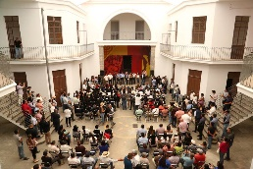  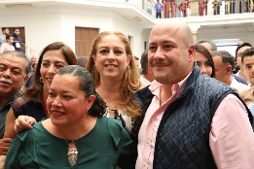  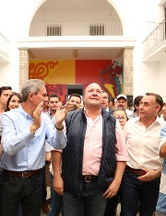  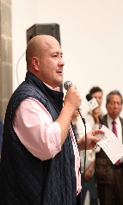
02 DE ABRIL 2019 | REUNIÓN DE COMISIÓN DE OBRAS PÚBLICAS | 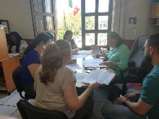  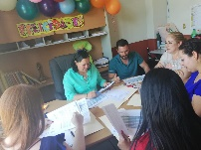  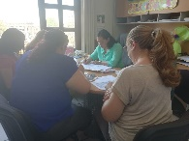
03 DE ABRIL 2019 | INAUGURACIÓN DOMO DEL JARDÍN DE NIÑOS ANEXO AL CREN  Autoridades municipales inauguraron el quinto domo escolar que se edifica bajo las gestiones de esta Administración municipal, encabezada por el alcalde J. Jesús Guerrero Zúñiga; en el Jardín de Niños Anexo al Centro Regional de Educación Normal en el que se vivió un ambiente de gran alegría. | 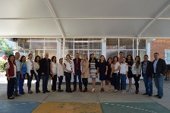  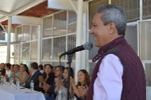  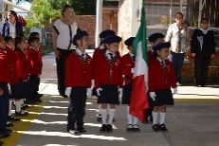
 | ANUNCIAN COPA JALISCO 2019 EN ZAPOTLÁN EL GRANDE  En junio del presente año dará inicio la Copa Jalisco 2019, el torneo más grande en la historia del fútbol amateur en Jalisco, en el que participarán los 125 municipios del Estado y serán representados por sus mejores jugadores, teniendo la oportunidad de trascender más allá de las regiones para generar influencia positiva en el entorno social, en un intercambio cultural y deportivo. | 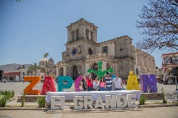  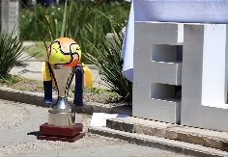  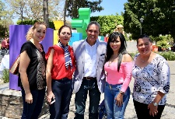
03 DE ABRIL 2019 | ANÁLISIS Y REVISIÓN DE EXPEDIENTES DE LOS NIÑOS PARTICIPANTES EN EL AYUNTAMIENTO INFANTIL DE ACUERDO A LA CONVOCATORIA. | 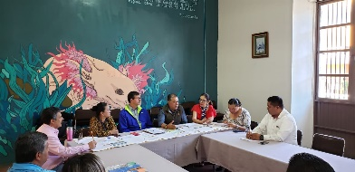
05 DE ABRIL 2019 | SESIÓN EXTRAORDINARIA No. 15  Presenté Iniciativa que fue votada por unanimidad, y Dictamen  - Iniciativa de acuerdo económico que modifica el punto número 10, celebrado en sesión ordinaria de ayuntamiento No. 4 del día 27 de febrero 2019(donación anticipada).  Dictamen que autoriza Diversas Obras Públicas para Zapotlán el Grande, derivado de recursos federales asignados por el FONDO DE APORTACIONES PARA LA INFRAESTRUCTURA SOCIAL (FAIS) por $9,672,020.96 para las siguientes obras;  Construcción de cuarto adicional ------------ $3´420,000.00  Calentadores solares ------- $1´773,800.00.  Construcción de empedrado, banquetas $2´995,409.43  Equipamiento para comedores comunitarios $483,601.05  Construcción de domos escolares -$805,770.06  2% PROGRAMA PARA EL DESARROLLO INSTITUCIONAL --  Gracias a todos los que aprobaron este dictamen que traerá grades beneficios para los habitantes del Municipio | 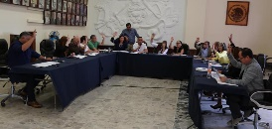  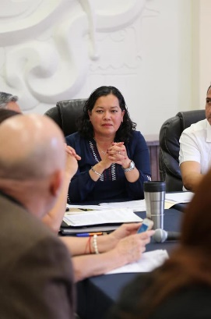  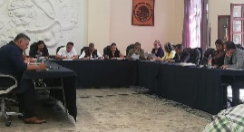
07 DE ABRIL 2019 | EL GOBIERNO DE ZAPOTLÁN REALIZÓ LA ENTREGA DE EQUIPO Y CERTIFICADOS A LOS ELEMENTOS DE LA UNIDAD DE PROTECCIÓN CIVIL Y BOMBEROS MUNICIPAL, YA QUE 10 DE ELLOS TOMARON EL CURSO BREC (BÚSQUEDA Y RESCATE EN ESTRUCTURAS COLAPSADAS), Y DOS MÁS EL CRECEL, SIENDO EL EQUIPAMIENTO DONADO PARA SU MAYOR DESEMPEÑO LABORAL. | 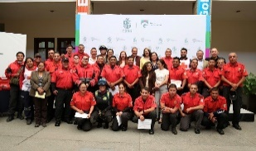  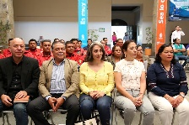  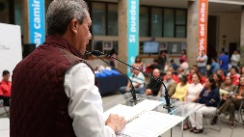
 | MIL GRACIAS A LOS QUE APORTARON EN ESTE EVENTO DE INVENCIBLES ZAPOTLÁN, DIF MUNICIPAL, CORAZONES UNIDOS Y CIUDADANIA EN GENERAL. SU APOYO FUE MUY VALIOSO PARA ESTA NOBLE CAUSA. MONTO RECAUDADO $ 310,053.00 | 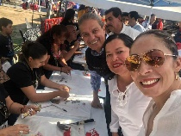  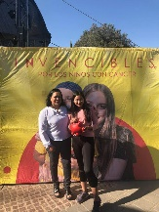
08 DE ABRIL 2019 | EL JARDÍN DE NIÑOS "JOSÉ ROSAS MORENO", ES UNA DE LAS INSTITUCIONES QUE HAN RESULTADO BENEFICIADAS CON EL PROGRAMA DE DOMOS ESCOLARES. ESTE LUNES 08 DE ABRIL, AUTORIDADES MUNICIPALES SE DIERON CITA EN ESTE PLANTEL EDUCATIVO PARA HACER LA INAUGURACIÓN OFICIAL DE ESTA OBRA. | 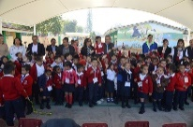  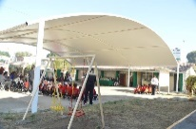  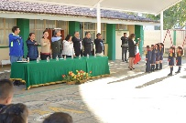  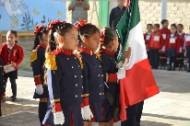
11DE ABRIL 2019 | Dentro del marco del Día Internacional del Libro, se llevó a cabo la lectura del libro “La muerte se va a Granada” de Fernando del Paso; además a nombre del Presidente Municipal, se hizo la premiación del Concurso LiterArte a nivel primaria.  La ganadora del 1er Lugar fue Janet Estefanía Hernández Santana de la Escuela Pablo Luis Juan. | 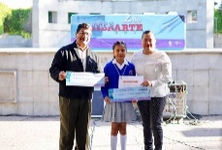  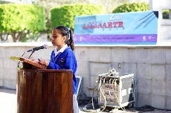  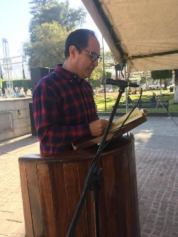
 | INAUGURACIÓN EXPO AGRICOLA 2019  VISITANDO EL RECINTO FERIAL | 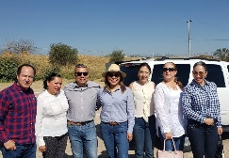  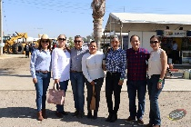
 | EN REPRESENTACION DEL PRESIDENTE J. JESÚS GUERRERO ZÚÑIGA EN LA SEMANA DE ARQUITECTURA EN EL TECNOLOGICO EN ZAPOTLÁN EL GRANDE, JALISCO. | 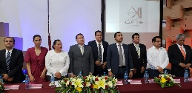  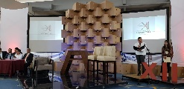
18 DE ABRIL 2019 | GRACIAS A LA APORTACIÓN QUE DÍA A DÍA DEPOSITAN LOS CIUDADANOS EN LOS ESTACIONÓMETROS UBICADOS EN EL CENTRO HISTÓRICO DE ZAPOTLÁN EL GRANDE, CONTRIBUYEN A LA ENTREGA DE APOYOS A PERSONAS QUE SE ENCUENTRAN EN SITUACIONES DE RIESGO Y VULNERABILIDAD, DEPORTISTAS, ESTUDIANTES, ADULTOS MAYORES E INSTITUCIONES DE BENEFICENCIA. | 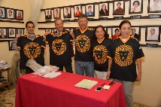  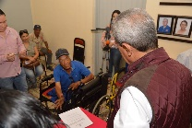  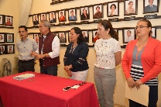
22 DE ABRIL 2019 | EN EL MARCO DE LA CONMEMORACIÓN DEL DÍA ESTATAL PARA LA PREVENCIÓN DE LOS DESASTRES EN JALISCO, SE PUSIERON SOBRE LA MESA LOS PRINCIPALES OBJETIVOS DE LA UNIDAD DE PROTECCIÓN CIVIL Y BOMBEROS DE ZAPOTLÁN EL GRANDE, ASÍ COMO LAS PRINCIPALES ACCIONES DE PREVENCIÓN Y CAPACITACIÓN AL PERSONAL. | 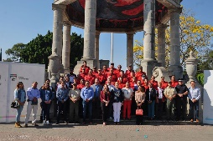  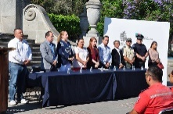  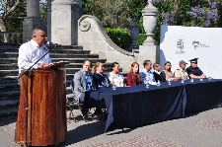
25 DE ABRIL 2019 | PERSONAL DE CONTRALORÍA DEL GOBIERNO DE ZAPOTLÁN EL GRANDE REALIZÓ UNA CAPACITACIÓN EN LA SALA "ALBERTO ESQUER GUTIÉRREZ", PARA QUE LOS SERVIDORES PÚBLICOS PUEDAN REALIZAR A TIEMPO SU DECLARACIÓN PATRIMONIAL. | 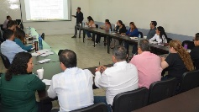  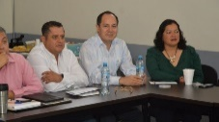
 | INICIA LA COLECTA ANUAL DE LA CRUZ ROJA, DELEGACIÓN DE CIUDAD GUZMÁN, MUNICIPIO DE ZAPOTLÁN EL GRANDE. | 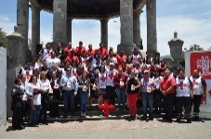  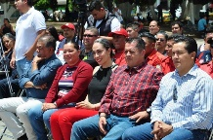
28 DE ABRIL 2019 | EN LA INSTALACIÓN DE LA JUNTA DE GOBIERNO DEL INSTITUTO MUNICIPAL DE LA MUJER ZAPOTLENSE, SE LLEVO A CABO LA TOMA DE PROTESTA A ZAIRA BERENICE FLORES FIGUEROA COMO DIRECTORA DEL ORGANISMO. CONFÍO EN SU PROFESIONALISMO PARA HACER CRECER Y LLEVAR ADELANTE AL INSTITUTO, A FAVOR DE LA MUJER Y LA EQUIDAD DE GÉNERO. | 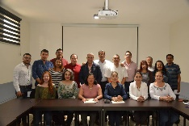  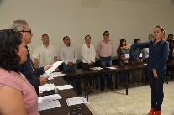  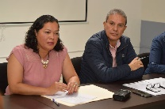
29 DE ADBRIL 2019 | INSTALACIÓN DE H. AYUNTAMIENTO INFANTIL EN ZAPOTLÁN EL GRANDE, JALISCO. | 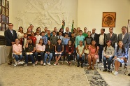  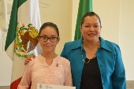  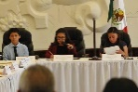  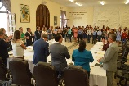  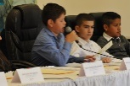  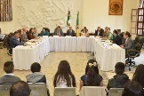
30 DE ABRIL 2019 | EL PRESIDENTE DE ZAPOTLÁN EL GRANDE J. JESÚS GUERRERO ZÚÑIGA HIZO LA ENTREGA OFICIAL DE LOS VEHÍCULOS PARA LOS DIFERENTES DEPARTAMENTOS DEL AYUNTAMIENTO, TODO ESTO CON LA FINALIDAD DE OFRECER MEJORES SERVICIOS A LOS CIUDADANOS Y EN COMPAÑÍA DE ALGUNOS REGIDORES LES ENTREGÓ LAS LLAVES DE SU VEHÍCULO A CADA DEPARTAMENTO Y DESIGNÓ A UN RESPONSABLE. | 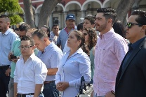  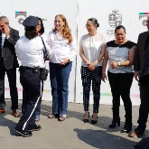  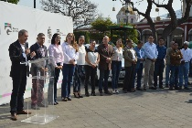
 | CLAUSURA Y ENTREGA DE LA CONSTANCIA DE CONCLUSION DEL DIPLOMADO EN “MÉTODOS ALTERNOS DE SOLUCIÓN DE CONFLICTOS”. | 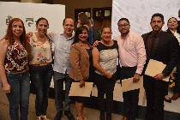  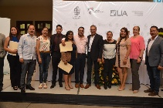  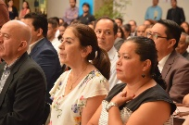
02 DE MAYO 2019 | REVISIÓN PLAN MUNICIPAL DE DESARROLLO | 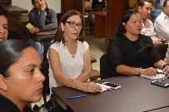  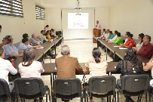
02 DE MAYO 2019 | PRESENTACIÓN BANDA SINFONICA DE EDUCACIÓN COLIMA EN EL MARCO DE 40 ANIVERSARIO DE LA SECUNDARIA 5 | 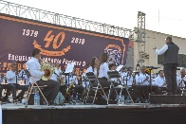  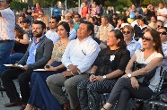
03 DE MAYO 2019 | EL PRESIDENTE MUNICIPAL DE ZAPOTLÁN EL GRANDE, J. JESÚS GUERRERO ZÚÑIGA, LLEVÓ A CABO EL LANZAMIENTO OFICIAL DE LA CAMPAÑA “GOBIERNO AMABLE”, EN PRESENCIA DE FUNCIONARIOS Y SERVIDORES PÚBLICOS DE LA ADMINISTRACIÓN QUE PRESIDE E INVITADOS ESPECIALES. | 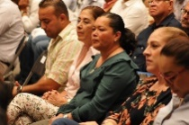  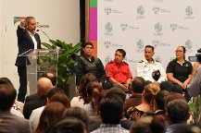
07 DE MAYO 2019 | INSTALACIÓN DEL CONSEJO MUNICIPAL DE GIROS RESTRINGIDOS SOBRE VENTA Y CONSUMO DE BEBIDAS ALCOHÓLICAS. | 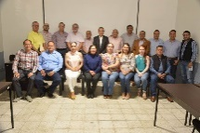  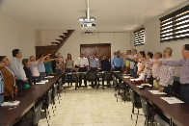  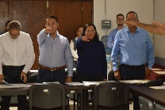  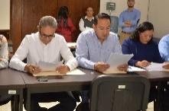
08 DE MAYO 2019 | ANIVERSARIO DEL NATALICIO DE DON MIGUEL HIDALGO  INSTITUTO SILVIANO CARRILLO | 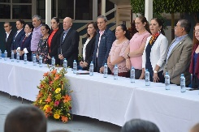
09 DE MAYO 2019 | FESTEJO DEL DÍA DE LAS MADRES A TRABAJADORAS DEL GOBIERNO MUNICIPAL. | 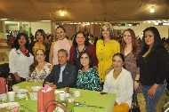  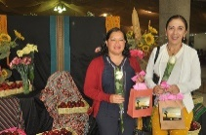  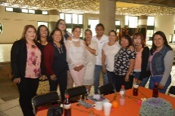  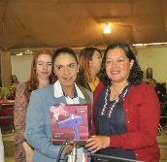
 |  | 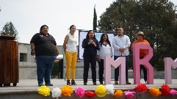
15 DE MAYO 2019 | SE LLEVO A CABO FORO INFORMATIVO PARA EL TRÁMITE DE VISAS DEL CONSULADO GENERAL DE LOS ESTADOS UNIDOS EN GUADALAJARA. | 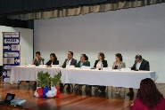  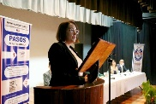  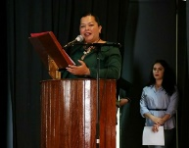
24 DE MAYO 2019 | MI MÁS SINCERA FELICITACIÓN A QUIENES RECIBIERON EL DÍA DE HOY LA PRESEA AL MÉRITO DOCENTE 2019 “JOSÉ CLEMENTE OROZCO”, POR SUS 30, 40 Y 50 AÑOS DE SERVICIO EN ESTA IMPORTANTE LABOR. ¡ENHORABUENA, UNA ESPECIAL FELICITACIÓN A MIS HERMANOS SALVADOR LUIS JUAN Y HÉCTOR LUIS JUAN QUIEN NO PUDO ASISTIR PORQUE HOY SE ESTRENÓ COMO ABUELITO, PERO DOÑA MARINA ORGULLOSAMENTE RECIBIÓ SU RECONOCIMIENTO. | 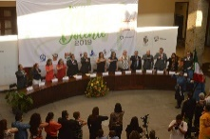  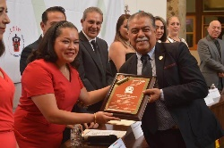  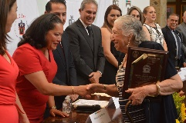  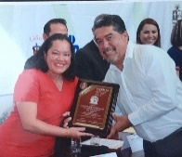
 | ENTREGA MENSUAL DE APOYOS A ADULTOS MAYORES EN EL DIF MUNICIPAL 2019 | 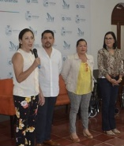  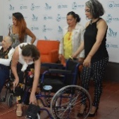  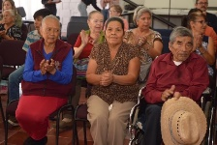
25 DE MAYO 2919 | LIMPIEZA EN LA CICLO VIA, AREA DE LA CALZADA FRANCISCO I MADERO Y CARRANZA  (PRIMERA ETAPA) | 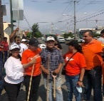  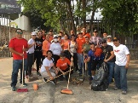  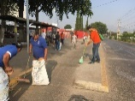  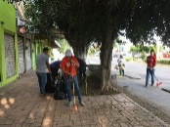  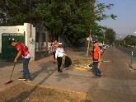
27 DE MAYO 2019 | COMISION DE DESARROLLO HUMANO Y SALUD | 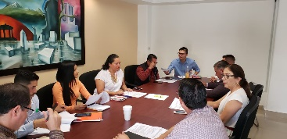
28 DE MAYO 2019 | PARQUE "LOS OLIVOS" UN ESPACIO MAS PARA LA FAMILIA, LOS NIÑOS, LA JUVENTUD NAUGURADO CON PADRINO DE LUJO, MANUEL VIDRIO EX SELECCIONADO NACIONAL Y CAPITAN DE NUESTRA SELECCIÓN "ZAPOTLAN EL GRANDE" EN EL TORNEO COPA JALISCO. | 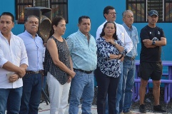
29 DE MAYO 2019 | COMISION DE PARTICIPACION CIUDADANA, TRANSITO Y VIALIDAD | 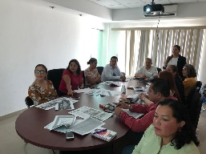
29 DE MAYO 2019 | ENTREGA DE UNIFORMES AL CUERPO  DE PROTECCIÓN CIVIL. | 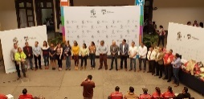  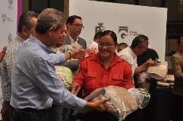  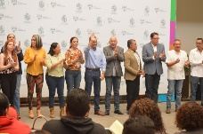
 | EN SESIÓN PÚBLICA ORDINARIA DE AYUNTAMIENTO NO. 6 SE PRESENTÓ INICIATIVA DE ACUERDO ECONÓMICO QUE TURNA A LA COMISIÓN DE TRÁNSITO Y PROTECCIÓN CIVIL PARA LA DECLARACIÓN DE CALLES CON PREFERENCIA CICLISTA EN ZAPOTLÁN EL GRANDE. | 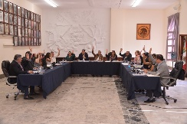  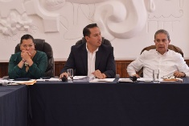  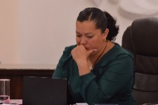
 | SESIÓN DE COMISIÓN 08 DE HACIENDA PÚBLICA Y PATRIMONIO MUNICIPAL  En donde recibimos al presidente de la asociación vecinal de la colonia los encinos sr. Emilio Valdivia, donde dicha asociación pide en comodato un bien inmueble municipal, después de escuchar su propuesta y analizarla fue aprobada; además aprobamos un comodato con el OPD Sapaza para que puedan desarrollar sus funciones de prestación del servicio del agua. | 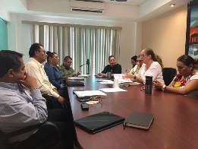  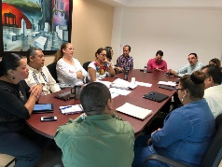
30 DE MAYO 2019 | CON MUCHO GUSTO ACUDIMOS A LA COLOCACIÓN DE LA FOTO OFICIAL DE KAREN LOZANO, MISMA QUE DA TESTIMONIO DE TODOS LOS LOGROS QUE REALIZÓ AL FRENTE DEL DIF MUNICIPAL, COMO:  - LA CREACIÓN DE LA OFICINA GOBIERNO INCLUYENTE.  - PROMOCIÓN DE LA LUDOTECA EN EL MERCADO MUNICIPAL.  - LA ANTIGUA ESTACIÓN, PERO PRINCIPALMENTE SERÁ RECORDADA POR SU PROFESIONALISMO Y SU CERCANÍA CON LA GENTE SE ZAPOTLÁN | 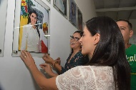
 | REINAUGURAN ESCUELA DE MÚSICA RUBÉN FUENTES  SE LLEVÓ A CABO EL EVENTO DE REINAUGURACIÓN DE LA ESCUELA DE MÚSICA “RUBÉN FUENTES”, QUE SE ENCUENTRA UBICADA EN LA CALLE FEDERICO DEL TORO NO. 138, QUE ERA LA ANTIGUA PRIMARIA CHÁVEZ MADRUEÑO. | 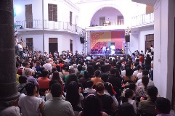  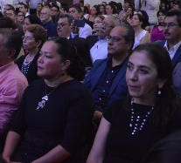  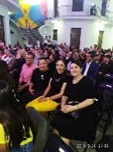
31 DE MAYO 2019 | SUPREMO TRIBUNAL DE JUSTICIA DEL ESTADO DE JALISCO  IMPORTANTES E INTERESANTES CONFERENCIAS Y MESAS DE TRABAJO DEL FORO REGIONAL PARA LA ELABOREACIÓN DE LA LEY GENERAL CONTRA EL FEMINICIDIO. | 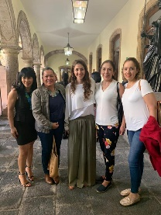  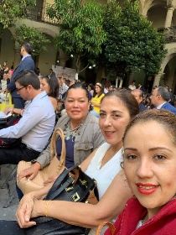
01 DE JUNIO 2019 | APRUEBAN EN SESIÓN PLAN MUNICIPAL DE DESARROLLO Y GOBERNANZA DE ZAPOTLÁN EL GRANDE 2018-2021  En Sesión de Ayuntamiento el pleno autorizó el Plan Municipal de Desarrollo y Gobernanza de Zapotlán el Grande para el periodo 2018-2021. | 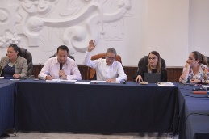  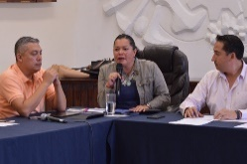
02 DE JUNIO 2019 | PREMIACIÓN A LAS CHICAS GANADORAS  “DEL EQUIPO DE TIGRES”  En el marco del primer partido de la Copa Jalisco, se entregó un merecido reconocimiento a María Fernanda Elizondo Ochoa y a Dorian Monserrat Hernández García, oriundas de Zapotlán, por su destacada participación en el Torneo MX Femenil, logrando el primer lugar con el equipo de Tigres y el tercer lugar con el equipo de américa respectivamente. | 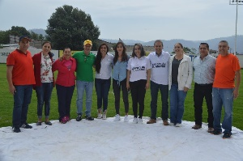  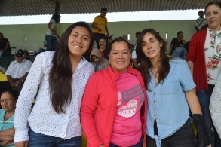
03 DE JUNIO 2019 | BICIPASEO FAMILIAR “DIA MUNDIAL DE LA BICICLETA” | 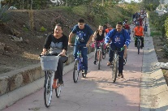  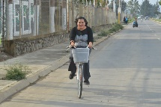
 | INAUGURACIÓN DEL PARQUE LINEAL PASEO COLOMBO  En compañía con diferentes personalidades se realizó la inauguración al proyecto finalizado del Parque Lineal Paseo Colombo, en la colonia Cruz Roja, donde asistieron diferentes autoridades, como el presidente J. Jesús Guerrero Zúñiga, la directora del DIF, los regidores, el director de obras públicas entre otros distintivos. | 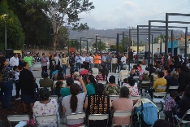  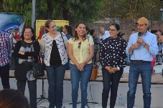  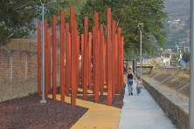  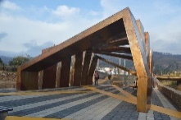
08 DE JUNIO 2019 | EXPRESARTE EN SU CUARTA EDICION  Con gran éxito se llevó a cabo en el centro cultural clemente Orozco, la premiación del concurso expresarte en su cuarta edición que realiza el gobierno municipal para fomentar nuevos talentos. Los ganadores recibieron un diploma y un incentivo económico, así como la escuela que representan. Participaron de nivel primario, secundario, media superior y categoría libre. Los trabajos fueron de mucha calidad y belleza. Los dibujos ganadores estarán siendo exhibidos en centro cultural Rubén fuentes. Mi reconocimiento para el principal promotor de la cultura en Zapotlán, Juanito Figueroa. | 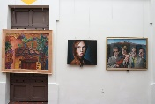
14 DE JUNIO 2019 | ENTREGA DE APOYOS POR PARTE DE ESTACIONOMETROS | 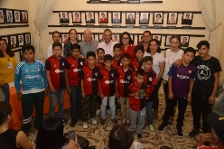  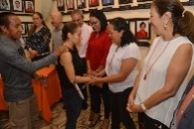  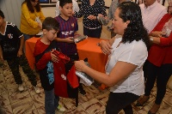
 | INAUGURACIÓN INTERNET GRATUITO EN EL PARQUE SANTA ROSA. | 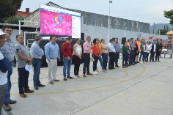  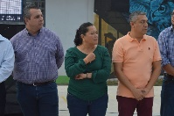  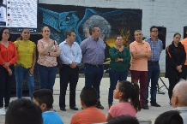
15 DE JUNIO 2019 | CUMBRE INTERNACIONAL DE CIUDADES  INCLUYENTES. | 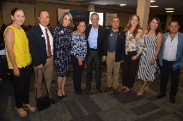  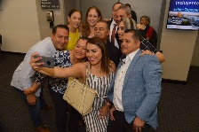  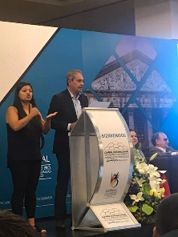
17 DE JUNIO 2019 | INAUGURACIÓ DE DOMO EN LA ESCULA  PRIMARIA CRISTOBAL COLÓN. | 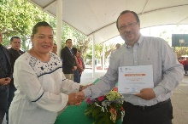  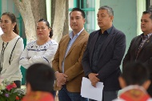  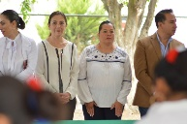
18 DE JUNIO 2019 | ARRANCA PROGRAMA DE EMPLEO TEMPORAL  JALISCO RETRIBUYE  Se llevó a cabo el evento empleo Temporal Jalisco Retribuye, donde Zapotlenses fueron partícipes de las 79 plazas que se entregaron para que, durante 3 meses, las personas puedan trabajar y generar un pequeño ahorro. | 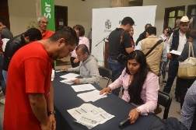  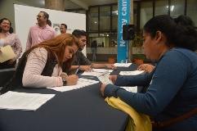  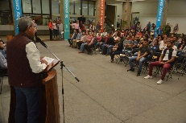  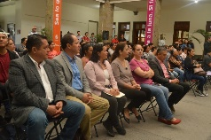
 | DAN BANDERAZO DE SALIDA A LA OBRA DE LA AVENIDA PEDRO RAMÍREZ VÁZQUEZ  El Presidente Municipal de Zapotlán el Grande, J. Jesús Guerrero Zúñiga, en compañía de funcionarios de primer y segundo nivel, así como servidores públicos de la administración que preside, inauguraron la obra “Construcción de losa de concreto hidráulico en Avenida Pedro Ramírez Vázquez en el Municipio de Zapotlán el Grande, Jalisco”, | 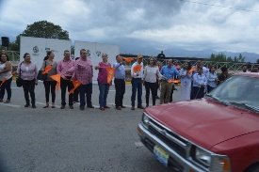  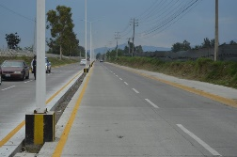
19 DE JUNIO 2019 | SESIÓN ORDINARIA No. 5 DE LA COMISIÍON EDILICIA DE DERECHOS HUMANOS, EQUIDAD DE GÉNERO Y ASUNTOS INDIGENAS | 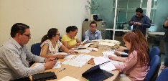  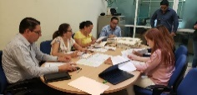
20 DE JUNIO 2019 | “RECONOCIMIENTO A JOVENES TALENTOSOS” | 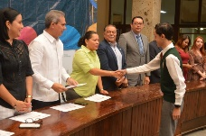  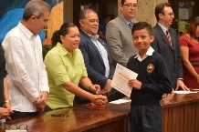  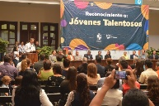
21 DE JUNIO 2019 | JUNTA DE GOBIERNO DEL COMITÉ DE FERIA | 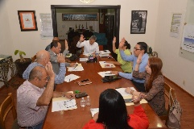  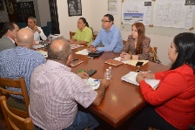
24 DE JUNIO 2019 | REUNIÓN DE LA JUNTA DE GOBIERNO DEL DIF. | 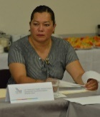  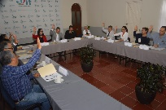  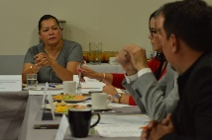
27 DE JUNIO 2019 | RECONOCIMIENTO A “ATLETAS DE LA OLIMPIADA NACIONAL 2019”. | 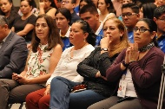
 | SESIÓN ORDINARIA No. 7 DE AYUNTAMIENTO | 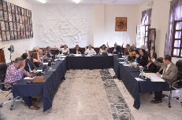  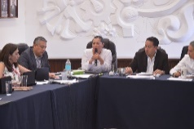
28 DE JUNIO 2019 | SESIÓN PÚBLICA SOLEMNE DE AYUNTAMIENTO NO. 5 CELEBRADA EN LA SALA DE CABILDO DEL PALACIO MUNICIPAL DE ZAPOTLÁN EL GRANDE.  Se conmemoró el 206° aniversario de la instalación del primer ayuntamiento de Zapotlán el grande y se llevó a cabo la entrega de la presea “Mariano Fernández de Castro” a la Labor del Servidor Público Municipal.  Hicieron entrega de la presea “Mariano Fernández de Castro, 2019”, y Reconocimiento a los compañeros.  - En la modalidad “Operativo” a Martin Alonso Argote Eguiarte, de la Unidad de Protección Civil y Bomberos.  - En la modalidad de “Administrativo” a Ofelia Larios Torrejón, de la Dirección de Tecnologías de la Información. | 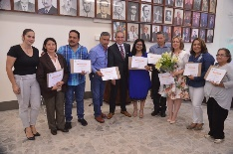  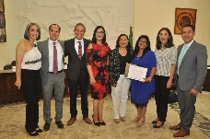  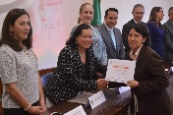  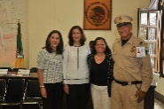  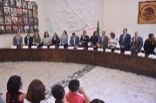
04 DE JULIO 2019 | REINAUGURACION DEL CENTRO COMUNITARIO DE LA COLONIA DEL ISSSTE. | 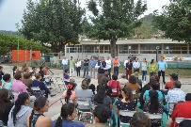  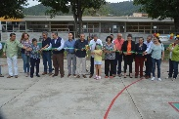  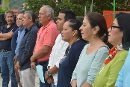
08 DE JULIO 2019 | REVISANDO OBRA TERMINADA EN SALUD ANIMAL | 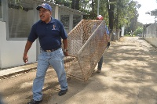  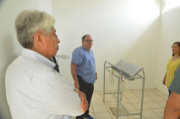  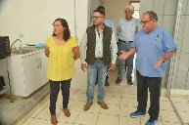
11 DE JULIO 2019 | SESIÓN EXTRAORDINARIA No. 18 DE AYUNTAMIENTO PRESENTE INICIATIVA  - INICIATIVA DE ACUERDO ECONOMICO QUE PROPONE EL OTORGAMIENTO DE LA DISTINCIÓN DE HUESPEDES DISTINGUIDA ALOS MIEMBROS DE LA DELEGACIÓN DE LA CIUDAD HERMANAN DE LONGONT. COLORADO, DEL VECINO PAÍS DE LOS ESTADOS UNIDOS DE NORTEAMERICA. | 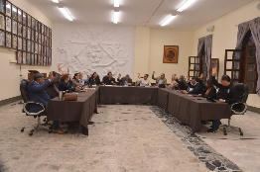  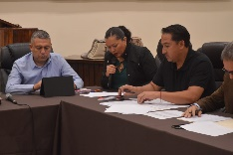  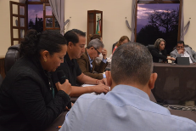
 | SESIÓN EXTRAORDINARIA No. 7 DE OBRAS PÚBLICAS, APROBACIÓN DE LA OBRA MERCADO CONSTITUCIÓN | 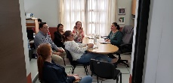  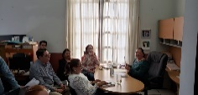
 | COMISIÓN No. 5 DE TRANSITO Y ROTECCIÓN CIVIL EN COADYUVANCIA CON OBRAS PÚBLICAS, ADMON, PÚBLICA Y HACIENDA PÚBLICA.  PROPUESTA PARA REMODELAR LAS INSTALACIONES DE PROTECCIÓN CIVIL | 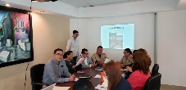  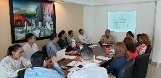
13 DE JULIO 2019 | LIMPIEZA EN LA CICLOVIA, DE LA CALLE HIDALGO  (SEGUNDA ETAPA) | 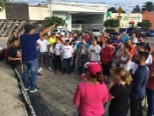  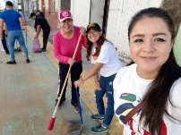  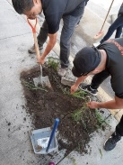  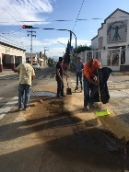  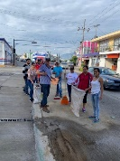
15 DE JULIO 2019 | SESIÓN EXTRAORDINARIA No. 20 DE AYUNTAMIENTO  - EL DIA DE HOY APROBAMOS EN CABILDO, DICTAMEN DE LA OBRA REHABILITACION DEL MERCADO CONSTITUCION, DERIVADO DE RECURSOS ASIGNADOS POR LA SECRETARIA DE AGRICULTURA Y DESARROLLO RURAL POR $8`600,000.  - DICTAMEN CONJUNTO DE COMISIONES EDILICIAS DE OBRAS PÚBLICAS, PLANEACIÓN URBANA Y REGULARIZACIÓN DE LA TENENCIA DE LA TIERRA, DE HACIENA PÚBLICA Y PATRIMONIO MUNICIPAL, QUE AUTORIZA LA OBRA PÚBLICA DERIVADO DE RECURSOS ASIGNADOS POR LA SECRETARIA DE AGRICULTURA Y DESARROLLO RURAL DEL ESTADO DE JALISCO, DEL PROGRAMA DIGNIFICACIÓN Y COMPETITIVIDAD EN MERCADOS MUNICIPALES. | 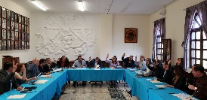  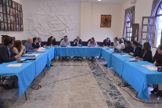  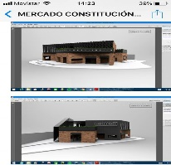  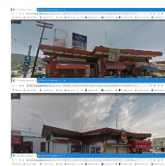  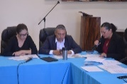  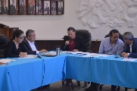
18 DE JULIO 2019 | TALLER DE SENSIBILIZACIÓN CULTURAL DE LA DISCAPACIDAD | 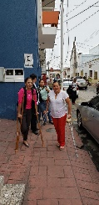  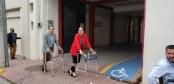  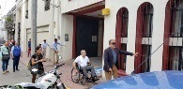
19 DE JULIO 2019 | GIRA DE OBRAS PÚBLICAS, EN LA COLONIA VENTANA CHATA CON LA PRESENCIA DEL PRESIDENTE J. JESÚS GUERRERO ZÚÑIGA | 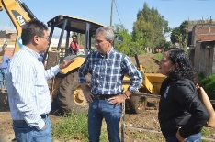
20 DE JULIO 2019 | BIENVENIDOS A CD. GUZMÁN, EMBAJADORES JUVENILES DE LONGMONT, COLORADO | 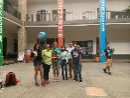
21 DE JULIO 2019 | SESIÓN SOLEMNE, RECIBIMIENTO DE LA DELEGACIÓN DE LONGMONT, COLORADO CON HERMANAMIENTO DE CIUDAD GUZMÁN, JALISCO | 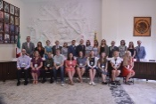  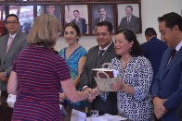  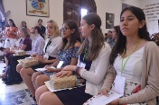  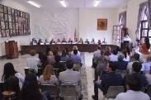
07 DE AGOSTO 2019 | DIGNA REPRESENTACIÓN DE LA DELEGACION DE MEXICO EN LONGMONT COLORADO, DONDE ESTAMOS CELEBRANDO 22 AÑOS DE INTERCAMBIO CULTURAL CON LONGMONT-CD. GUZMAN. | 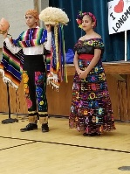  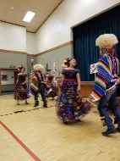  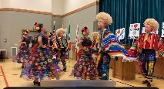  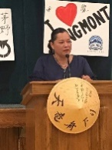  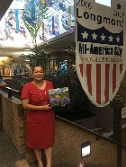
14 DE AGOSTO 2019 | A Través Del Instituto De La Mujer, La Secretaria De Igualdad Sustantiva Entre Mujeres Y Hombres Impartió Hoy Una Interesante Capacitación “Emisión Y Seguimiento De Las Medidas Y Órdenes De Protección” Dirigida A Servidores Públicos Y Asociaciones Civiles Involucrados En Temas De Eliminación De Violencia De Género. Agradecemos Su Valiosa Participación Al Lic. Hugo Hernández Ruiz, Mtro. Héctor Javier Mendoza Y Al Lic. Héctor Adrián Montes | 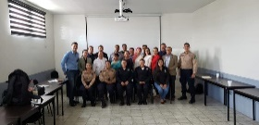  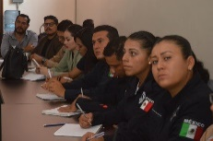  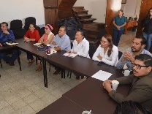
15 DE AGOSTO 2019 | EN EL MARCO DEL 486° ANIVERSARIO DE LA FUNDACIÓN HISPÁNICA DE LA CIUDAD.  se entregó la presea al “Mérito Ciudadano 2019”, al Centro Universitario del Sur; institución que desde hace 25 años ha formado a más de 17,000 profesionistas de alto nivel en distintos ámbitos de la ciencia, así como por su contribución en la investigación, ciencia, tecnología, preservación cultural, cuidado del medio ambiente. ENHORABUENA. | 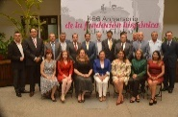  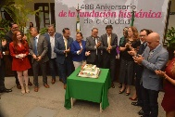  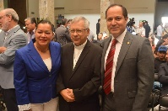  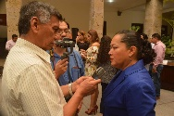  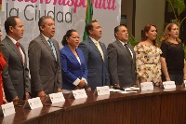  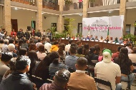
 | OCTAVA SESIÓN ORDINARIA DE DESARROLLO HUMANO, SALUD PÚBLICA E HIGIENE | 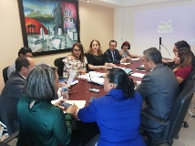  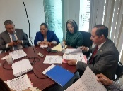  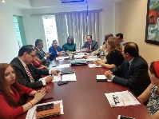
16 DE AGOSTO 2019 | ENTREGAN 30 APOYOS DEL PROGRAMA  “MUJERES GRANDES EMPRENDEDORAS DE ZAPOTLÁN”  El gobierno Municipal de Zapotlán el Grande, a través de la Dirección de Desarrollo Económico, hizo entrega de 30 apoyos del programa “Mujeres, Grandes Emprendedoras de Zapotlán”, que otorga un recurso económico de $10 mil pesos a mujeres que buscan emprender su propio negocio o fortalecer su micro empresa. | 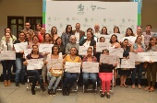  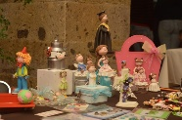  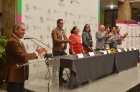
22 AGOSTO 2019 | “FELIZ DIA DEL BOMBERO”  SER BOMBERO, ES SER UN HEROE.  SER BOMBERO, ES AYUDAR AL PROJIMO, ALIVIAR SU DOLOR. SANAR SUS HERIDAS, LUCHAR EN EL ABISMO DE LA MUERTE PARA PROTEGER LA VIDA | 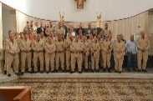  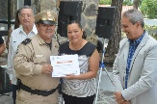  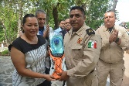  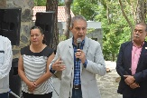
23 DE AGOSTO 2019 | ENTREGA DE HERRARMIENTA Y EQUIPO DE PROTECCIÓN PARA LA BRIGADA CONTRA INCENDIOS | 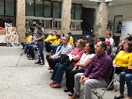  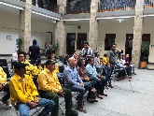  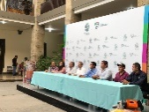
 | CAMPEONES DEL TORNEO INTERDEPARTAMENTAL DEL AYUNTAMIENTO DE ZAPOTLAN EL GRANDE” | 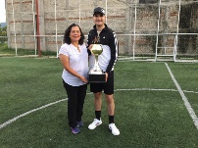  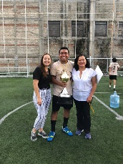
RETO PARA LA CARRERA DE 5 KILOMETROS
FECHA: 16 DE AGOSTO 2019

5 KM RETO CUMPLIDO
GUADALAJARA 2019.
FECHA: 25 DE AGOSTO 2019

26 DE AGOSTO 2019 | SESIÓN EXTRAORDINARIA No. 26 DE AYUNTAMIENTO  - INICIATIVA DE ACUERDO ECONÓMICO QUE MODIFICA EL PUNTO No. 3 CELEBRADO EN SESIÓN EXTRAORDINARIA No. 20, EL DÍA 15 DE JULIO DEL 2019. | 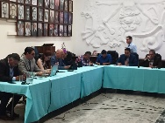  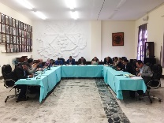
27 DE AGOSTO 2019 | SEGUNDA SESIÓN EXTRAORDINARIA PARTICIPACIÓN CIUDADANA (COADYUVANTE HACIENDA PÚBLICA Y OBRAS PÚBLICAS) | 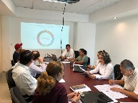  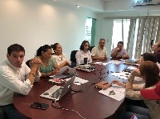
29 DE AGOSTO 2019 | CEREMONIA DE ENTREGA DE RECONOCIMIENTOS A LOS ESTUDIANTES DE LA REPÚBLICA DE COLOMBIA COMO VISITANTES DISTINGUIDOS EN NUESTRO MUNICIPIO | 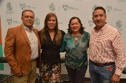  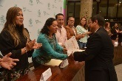
31 DE AGOSTO 2019 | EXPO EMPLEARTE 2019 EN ZAPOTLÁN EL GRANDE  EN SU CUARTA EDICIÓN SE LLEVÓ A CABO LA EXPO EMPLEARTE 2019 EN ZAPOTLÁN EL GRANDE, CON EL OBJETIVO DE OFRECER EMPLEO A MÁS DE 3,000 CIUDADANOS, EN 60 EMPRESAS DE LA REGIÓN. | 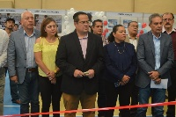  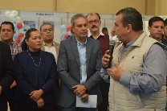
02 SEPTIEMBRE 2019 | inauguración del instituto de la mujer ZAPOTLENSE | 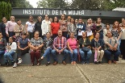  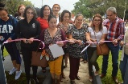  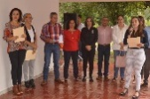  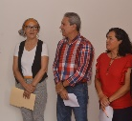  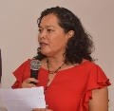
06 SEPTIEMBRE 2019 | SESIÓN DE AYUNTAMIENTO ENTREGA DEL PRIMER INFORME  Quiero felicitar al Presidente Municipal y todos los compañeros de trabajo por todo el trabajo y esfuerzo realizado en estos 365 días de gobierno. Hoy culmina un año de grandes resultados y compromisos cumplidos. “Muchas bendiciones para cada uno de ustedes”. | 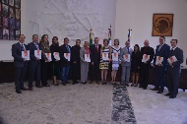  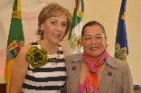  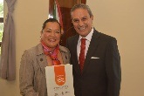  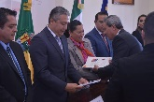
07 SEPTIEMBRE 2019 | PRIMER INFORME ANUAL DE ACTIVIDADES DEL PRESIDENTE J. JESÚS GUERRERO ZÚÑIGA | 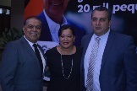  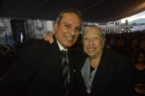  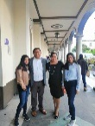  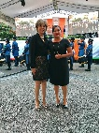
09 SEPTIEMBRE 2019 | SESIÓN EXTRAORDINARIA No. 8 DE OBRAS PÚBLICAS Y HACIENDA, OBRA TECHADO TIANGUIS | 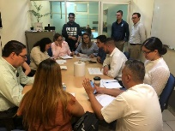  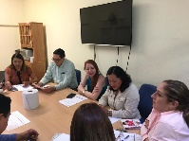
11 SEPTIEMBRE 2019 | REUNIÓN DE COMISIÓN PARA EL REGLAMENTO DE CODIGO DE ETICA | 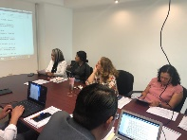  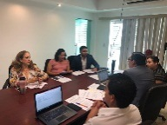
 | SESIÓN ORDINARIA DE AYUNTAMIENTO | 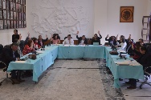  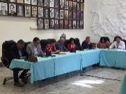  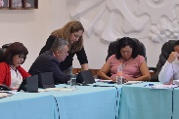
 | ARRANQUE OFICIAL DE ENTREGA DE UNIFORMES ESCOLARES, ZAPATOS, MOCHILAS, Y “MI PASAJE” PARA ESTUDIANTES Y ADULTOS MAYORES | 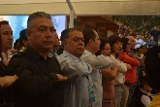  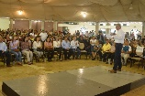
12 SEPTIEMBRE 2019 | SESIÓN ORDINARIA No. 2, DEL CONSEJO MUNICIPAL DE GIROS RESTRINGIDOS SOBRE VENTA Y CONSUMO DE BEBIDAS ALCOHOLICAS. Análisis, discusión y toma de acuerdo de los trámites de:  - Licencias Nuevas  - Cambio de propietario  - Cambios de domicilio  - Disminución de giro. | 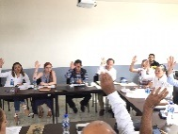  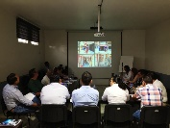  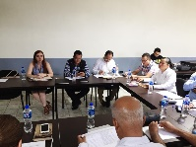
13 SEPTIEMBRE 2019 | CONMEMORACIÓN DEL 172 ANIVERSARIO DE LA GESTA HEROICA DE LOS NIÑOS HÉROES DE CHAPULTEPEC Y TUVE EL GRAN HONOR DE DAR EL DISCURSO OFICIAL A NOMBRE DEL GOBIERNO MUNICIPAL. | 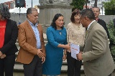  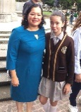  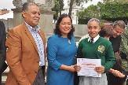  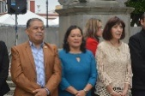  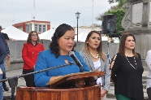
15 SEPTIEMBRE 2019 | CEREMONIA DEL GRITO DE INDEPENDENCIA EN ZAPOTLÁN EL GRANDE, JALISCO. | 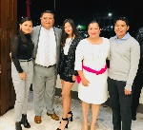  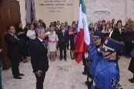  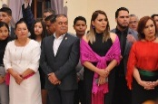  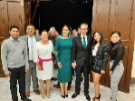  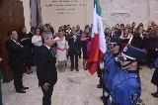
16 SEPTIEMBRE 2019 | 209 ANIVERSARIO DEL INICIO DEL MOVIMIENTO DE INDEPENDENCIA DE MÉXICO DESFILE | 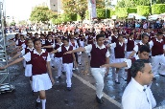  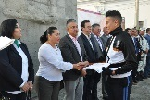
17 SEPTIEMBRE 2019 | ENTREGA DE UNIFORMES ZAPATOS Y MOCHILAS EN LA ESCUELA PRIMARIA RICARDO FLORES MAGON | 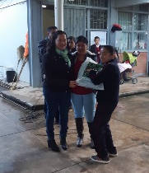  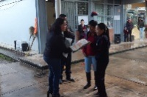  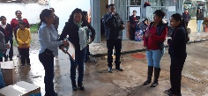
18 SEPTIEMBRE 2019 | SESIÓN SOLEMNE DE AYUNTAMIENTO No. 9 ENTREGA DE RECONOCIMIENTO A LOS ATLETAS ZAPOTOLENSES QUE DESTACARON EN SUS PARTICIPACIONES EN LOS JUEGOS PARAMERICANO Y PARAPANAMERICANOS
 | SESION EXTRAORDINARIA No. 29 DE AYUNTAMIENTO  - DICTAMEN CONJUNTO DE LAS COMISIONES EDILICIAS DE OBRAS PÚBLICAS PLANEACIÓN URBANA Y REGULARIZACIÓN DE TENENCIA DE LA TIERRA Y HACIENDA PÚBLICA Y DE PATRIMONIO MUNICIPAL, QUE AUTORIZA LA OBRA DENOMINADA “CONSTRUCCIÓN DE CUBIERTA PARA TIANGUIS MUNICIPAL BENITO JUÁREZ” | 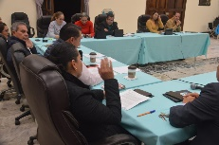  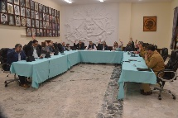  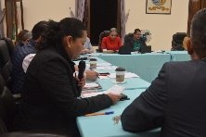  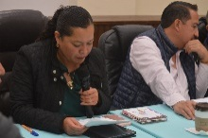
19 SEPTIEMBRE 2019 | El Gobierno Municipal encabezado por el Alcalde Pepe Guerrero, entregó un merecido reconocimiento a los primeros bomberos voluntarios de Zapotlán, quienes apoyaron incondicionalmente en el sismo del 85. Estamos muy orgullosos por su generosidad y acciones de rescate a la población. | 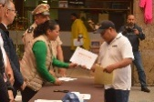  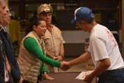
 | ENTREGA DE UNIFORMES, MOCHILA, UTILES Y ZAPATOS EN LA ESCUELA PRIMARIA NICOLAS BRAVO TURNO MATUTINO | 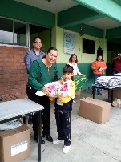  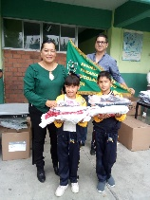
20 SEPTIEMBRE 2019 | ENTREGA DE APOYOS DE ESTACIONÓMETROS | 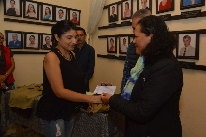  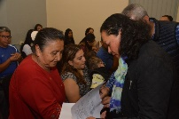  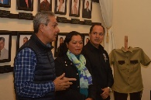  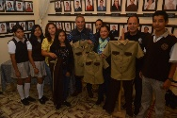
 | SESIÓN EXTRAORDINARIA DE AYUNTAMIENTO | 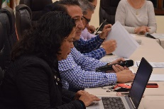  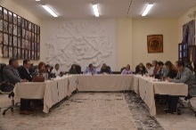
23 SEPTIEMBRE 2019 | Felicito A Mi Amigo Luis Jiménez “El Hobit” Quien Es El Encargado Del Área Protección A La Infancia En DIF Municipal De Zapotlán El Grande Por La Gestión De Los Apoyos Para Evitar La Deserción Escolar. 100 Apoyos A Niños Y Niñas En Condiciones Con Vulnerabilidad. | 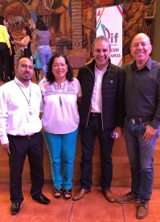  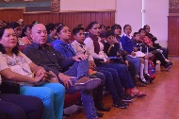
 | QUE GUSTO COINCIDIR EN EL TRABAJO CON GRANDES AMIGOS; SEGUIMOS ENTREGANDO UNIFORMES, ÚTILES Y ZAPATOS. EN LA ESCUELA PRIMARIA MARÍA MERCEDES MADRIGAL | 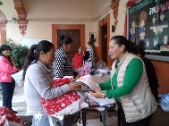  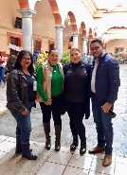  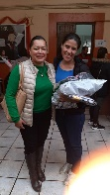  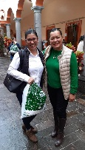
25 SEPTIEMBRE 2019 | MISA DE ANIVERSARIO EN EL TIANGUIS MUNICIPAL | 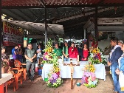  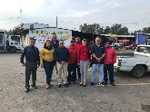
26 SEPTIEMBRE 2019 | ENTREGA DE APOYOS PARA ADULTOS MAYORES PRESIDENCIA MUNICIPAL Y DIF. | 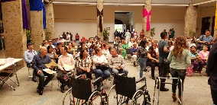  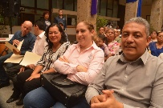
27 SEPTIEMBRE 2019 | PRIMER INFORME DE ACTIVIDADES  DE LA SRA. ÁNGELES GUZMÁN JIMÉNEZ,  PRESIDENTA DEL DIF-ZAPOTLÁN EL GRANDE | 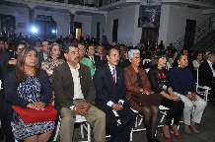  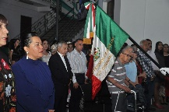
28 SEPTIEMBRE 2019 | Primer informe. La rendición de cuentas es una obligación ética y moral; es muy importante dar a conocer a la ciudadanía las actividades y labores que se tienen como diputado. Muchísimas felicidades al diputado y amigo Higinio del toro, por su enorme responsabilidad y su gran capacidad para legislar por todos los que confiaron en él, del distrito 19 y todo el estado de Jalisco. | 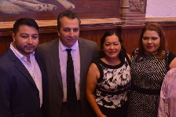  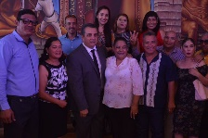  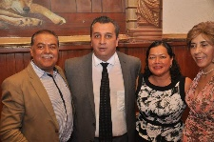  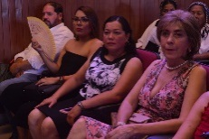

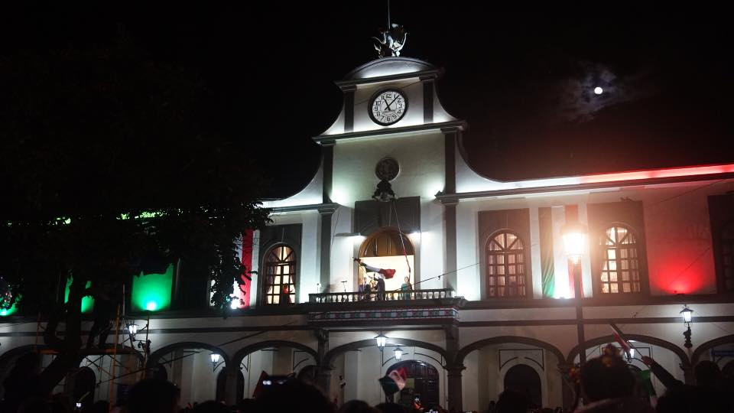

Sin más por el momento me despido de usted, quedo a sus órdenes para cualquier duda o aclaración, así mismo le dejo el Link http://www.ciudadguzman.gob.mx/Pagina.aspx?id=9533fccf-cf0f-409a-b384-0bd10ffba659 De la página oficial de Gobierno para corroborar la información del presente informe anual.

A T E N T A M E N T E
“2020, AÑO MUNICIPAL DE LAS ENFERMERAS”
“2020, AÑO DEL 150 ANIVERSARIO DEL NATALICIO DEL CIENTÍFÍCO JOSÉ MARÍA ARREOLA MENDOZA”
Cd Guzmán, Municipio. De Zapotlán el Grande, Jal., 17 de Marzo 2020.

LIC. MARÍA LUIS JUAN MORALES
REGIDORA PRESIDENTA DE LA H. COMISIÓN EDILICIA PERMANENTE DE OBRAS PÚBLICAS, PLANEACIÓN URBANA REGULARIZACIÓN DE LA TENENCIA DE LA TIERRA.

c.c.p. Archivo
MLJM/mcrr

